ABOUT

LIAO

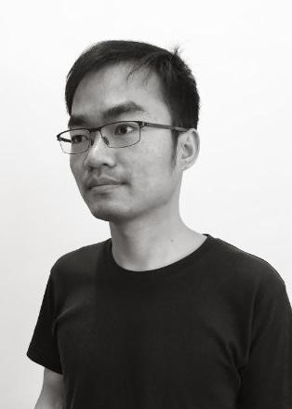

个人简介

姓名：

廖岳龙

国籍：中国

手机号：

18616275658

个人邮箱：

liaoyuelong@icloud.com

工作年限：

10

年

以上

现居住地：深圳

期望工作地：深圳

教育背景

学校：

江南大学

专业：工业设计

时间：

2007-09

——

2011-07

学历：本科

L

AO

时间：2011.07 —— 2013.07 地点：上海单位：华为终端有限公司职位：工业设计师

职责描述：

* 负责华为品牌 G、Y 系列，北美、拉美、及日本市场运营商定制系列手机设计（运营商如 T-Mobile/Vodafone/ATT/NII/Docomo/Softbank 等研发项目）及华为自主品牌的手机设计项目。
* 工作内容包括产品的分析阶段（产品定位分析，功能分析，竞争对手分析，消费者使用习惯分析，CMF 分析等）和产品设计阶段（草图，建模和渲染，设计展示，CMF 等）以及产品的量产阶段 （制造工艺，表面处理，设计交付等）。

时间：2013.07 —— 2016.04 地点：上海

单位：华为终端有限公司

职位：高级工业设计师 &ID 项目经理

职责描述：

* 负责华为手机产品设计规划，产品族设计语言，产品设计及开发工作。协同产品经理，UE 团队，营销和其他部门开展的项目合作，开展新产品开发及设计战略制定。
* 以ID项目经理&主设计师角色负责项目管理、团队沟通。对产品的最终交付质量负责，带领设计团队成功地开发了华为新一代 GY 系列智能手机设计。
* 负责华为旗舰手机原型设计及设计创新工作。(HUAWEI P9 旗舰机设计及 CMF量产工作。参与华为Mate ＆ P7/P8 等产品的原型设计。）
* 负责Google Nexus 6P项目的开发工作。引领Nexus 6P设计过程中ID标准的确立。

时间：2016.04 —— 2019.01 地点：深圳

单位：华为终端有限公司

职位：ID项目经理 & 高级工业设计师

职责描述：

* 加入华为创新设计中心，作为华为设计蓝军主力，专注未来创新类产品设计。
* 华为Mate10旗舰手机原型设计师及ID项目经理。
* 负责华为 P20 旗舰手机设计，P20 原型主力设计师。
* 华为折叠屏MATE X原型设计师。

时间：2019.01 —— 2021.10 地点：深圳

单位：道通科技股份有限公司

职位：设计总监/广东省汽车智能诊断设备工业设计中心主任 （汇报关系：CEO 团队成员：20+）职责描述：

* 1.根据品牌战略发展，全面负责统筹产品设计和管理工作，把控部门方案设计品质要求，包括产品整体外观设计、用户体验、交互设计的探索等。
* 2.负责管理公司 ID、UI、UE、平面设计、包装设计等设计相关工作。根据公司产品需求，支撑项目的设计实现。根据产品规划、市场需求及设 计策略分解，输出设计解决方案。
* 3.从内部和外部两个渠道整合知识技术资源，同时管理创新知识产权，保障设计成果转化。
* 4.培养有特色和专长的设计师，提升设计部关键能力。
* 5.负责公司设计团队的日常管理及建设发展工作。

时间：2021.10 —— 至今地点：深圳

单位：道通智能技术股份有限公司

职位：研发副总经理/兼创新设计中心设计总监 （汇报关系：CEO 团队成员：100+）

职责描述：

* 参与公司经营，分管公司创新设计中心、业务软件部、结构设计部。
* 统筹研发各项工作，促进公司经营业绩的达成
* 主导公司产品设计工作，新产品开发工作。
* 分管研发项目的全面规划及项目落地，达到公司技术和产品开发要求
* 建立高效的研发组织和产品开发流程。
* 负责研发团队梯队建设和人员管理。

PR

OJ

E

C

T

S

EX

P

L

O

RE

EXPLORE

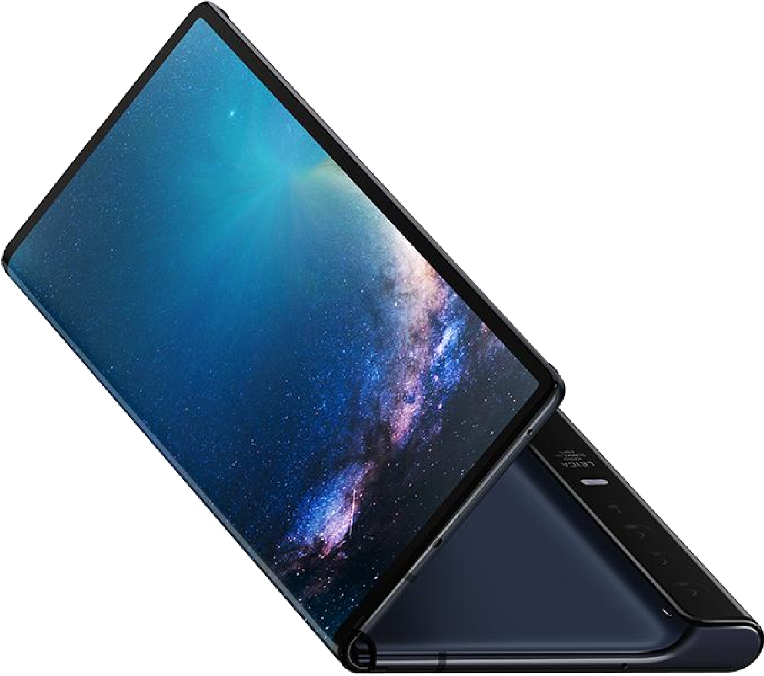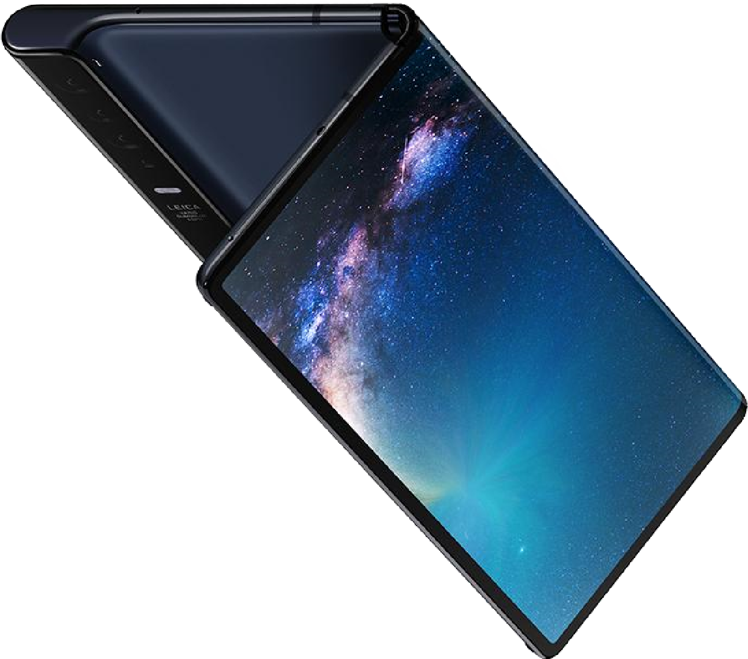

HUAWEI

MATE X



HUAWEI MATE X 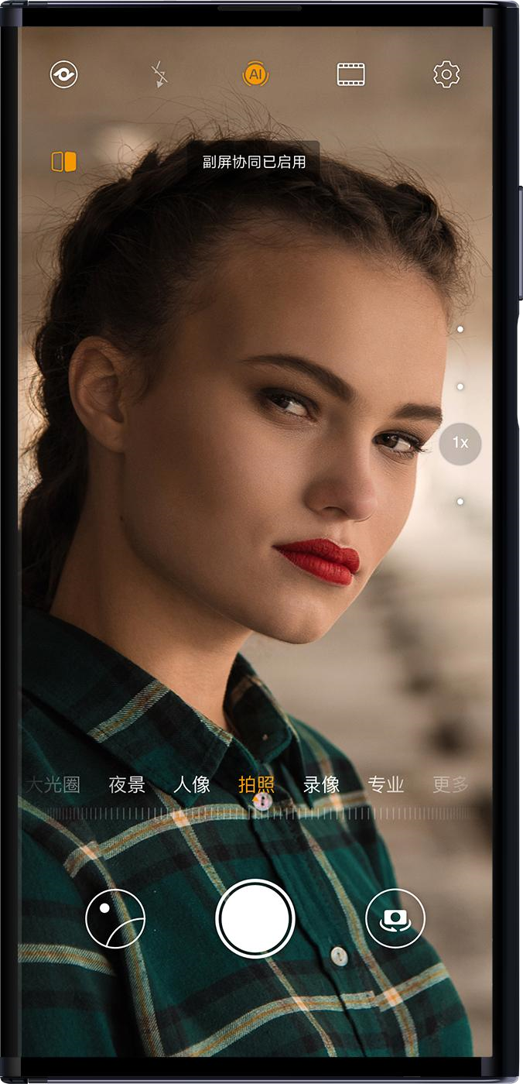 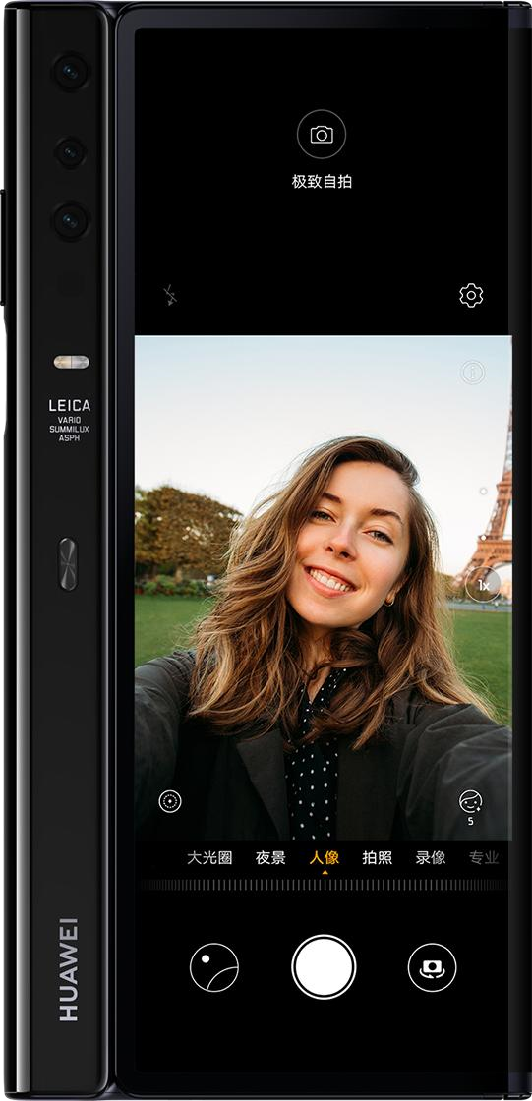 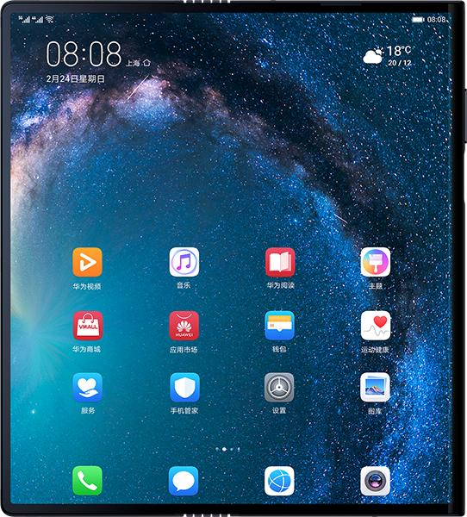

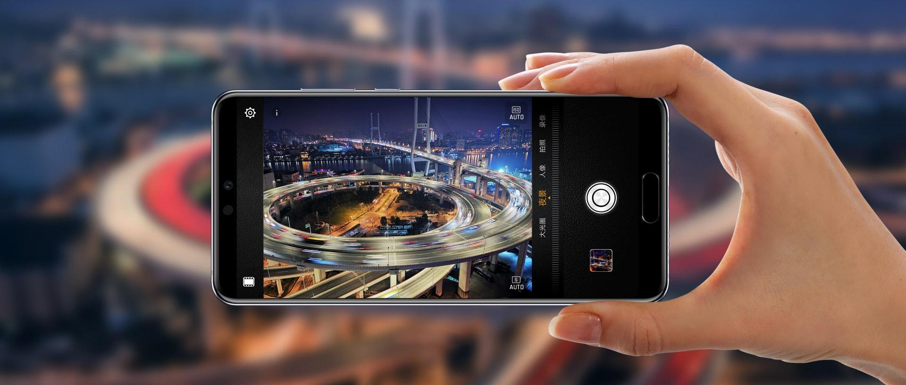

HUAWEI

P20



LEICA

CAMERA

DESIGN

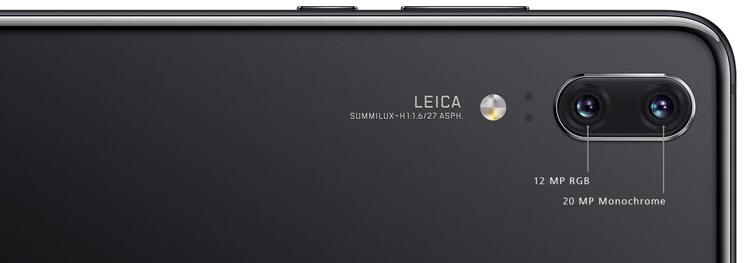

HUAWEI

P20

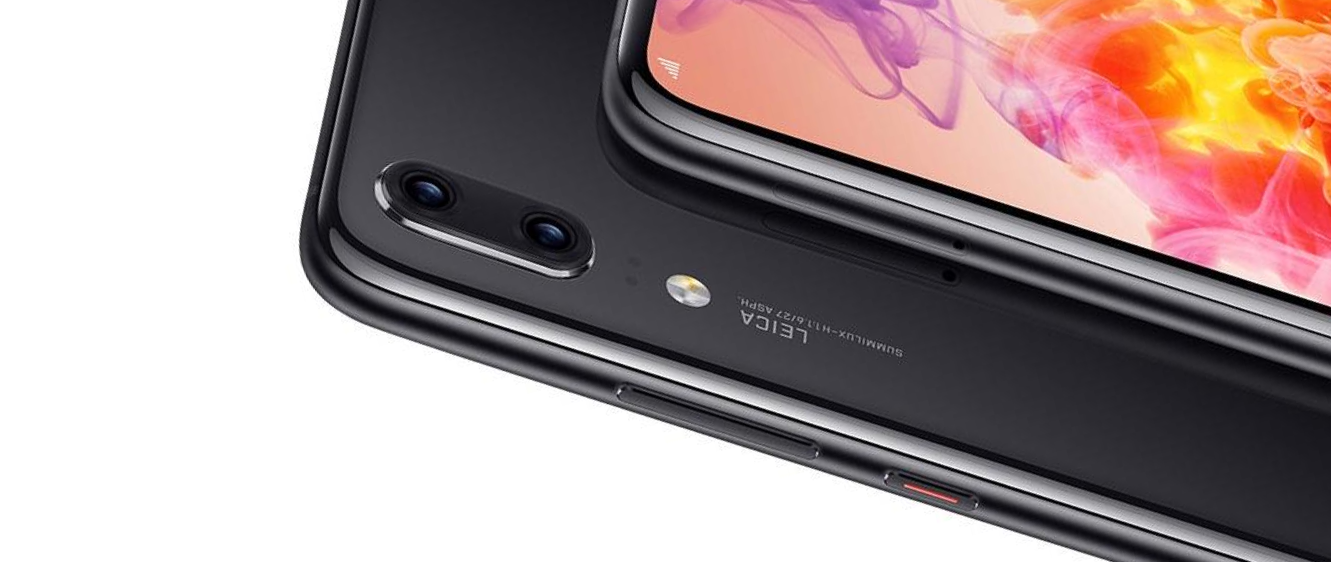

ART &

TECHNOLOGY

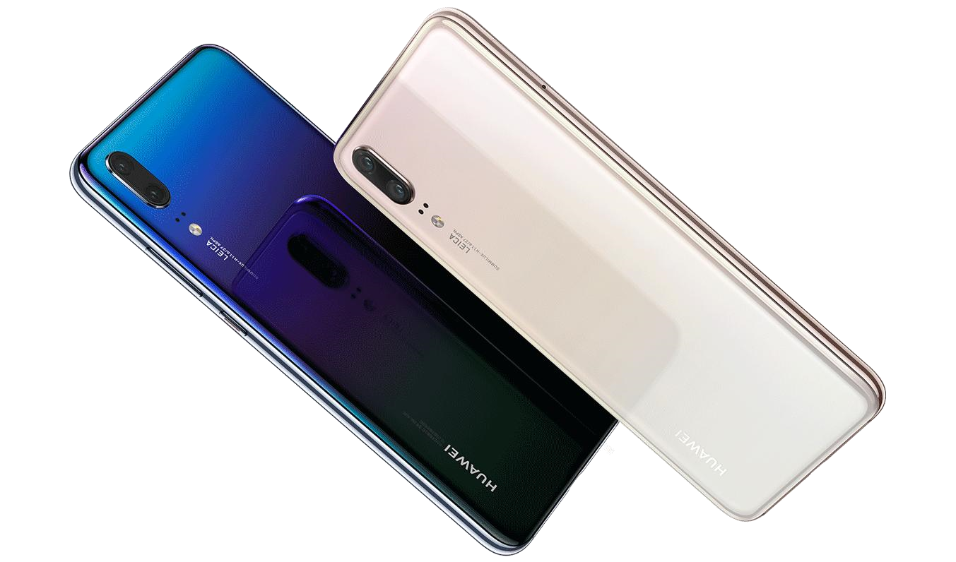HUAWEI P20 HUAWEI P20

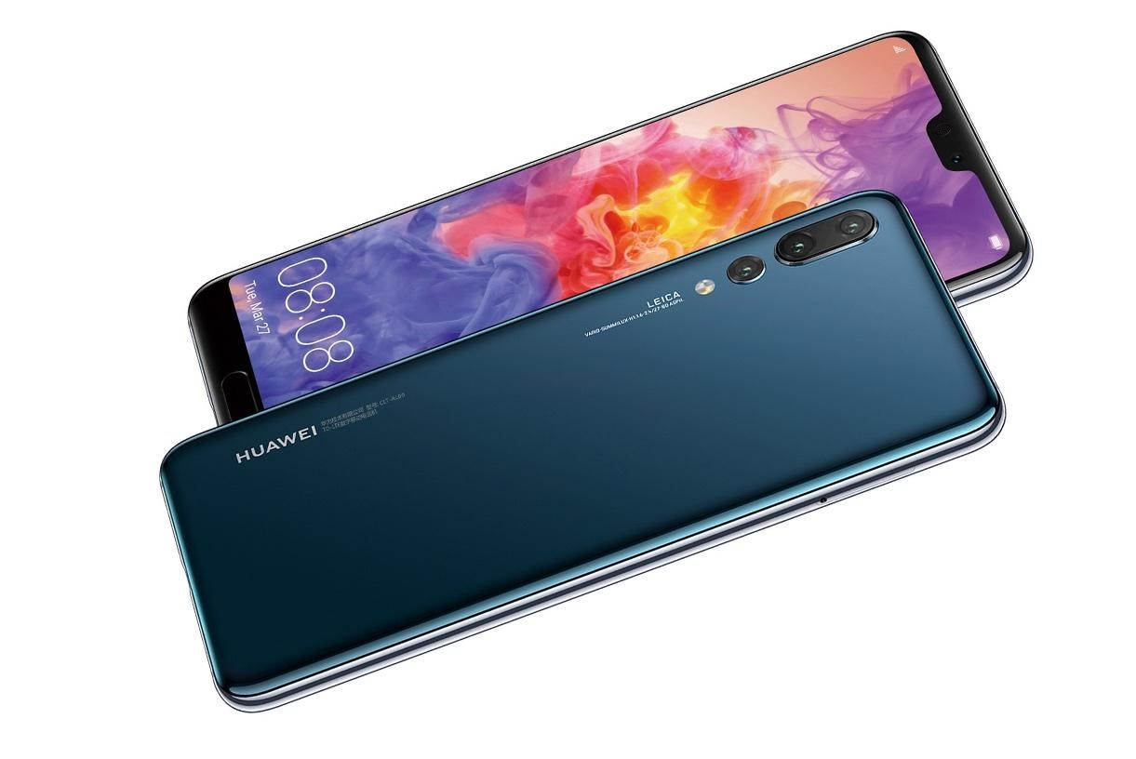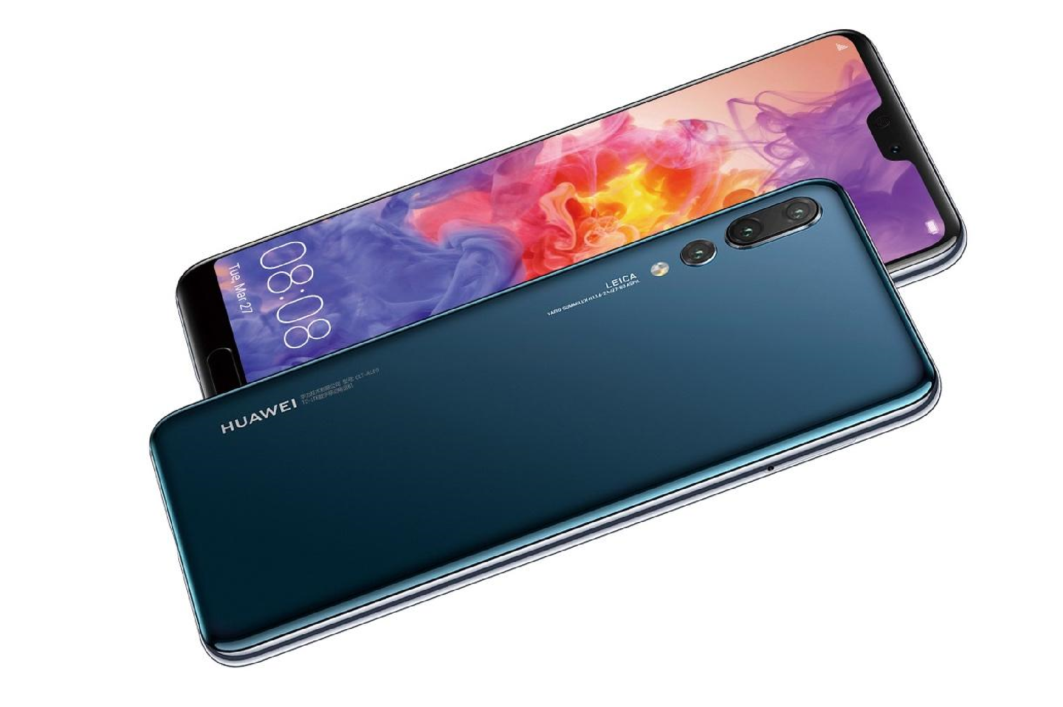

HUAWEI

P20

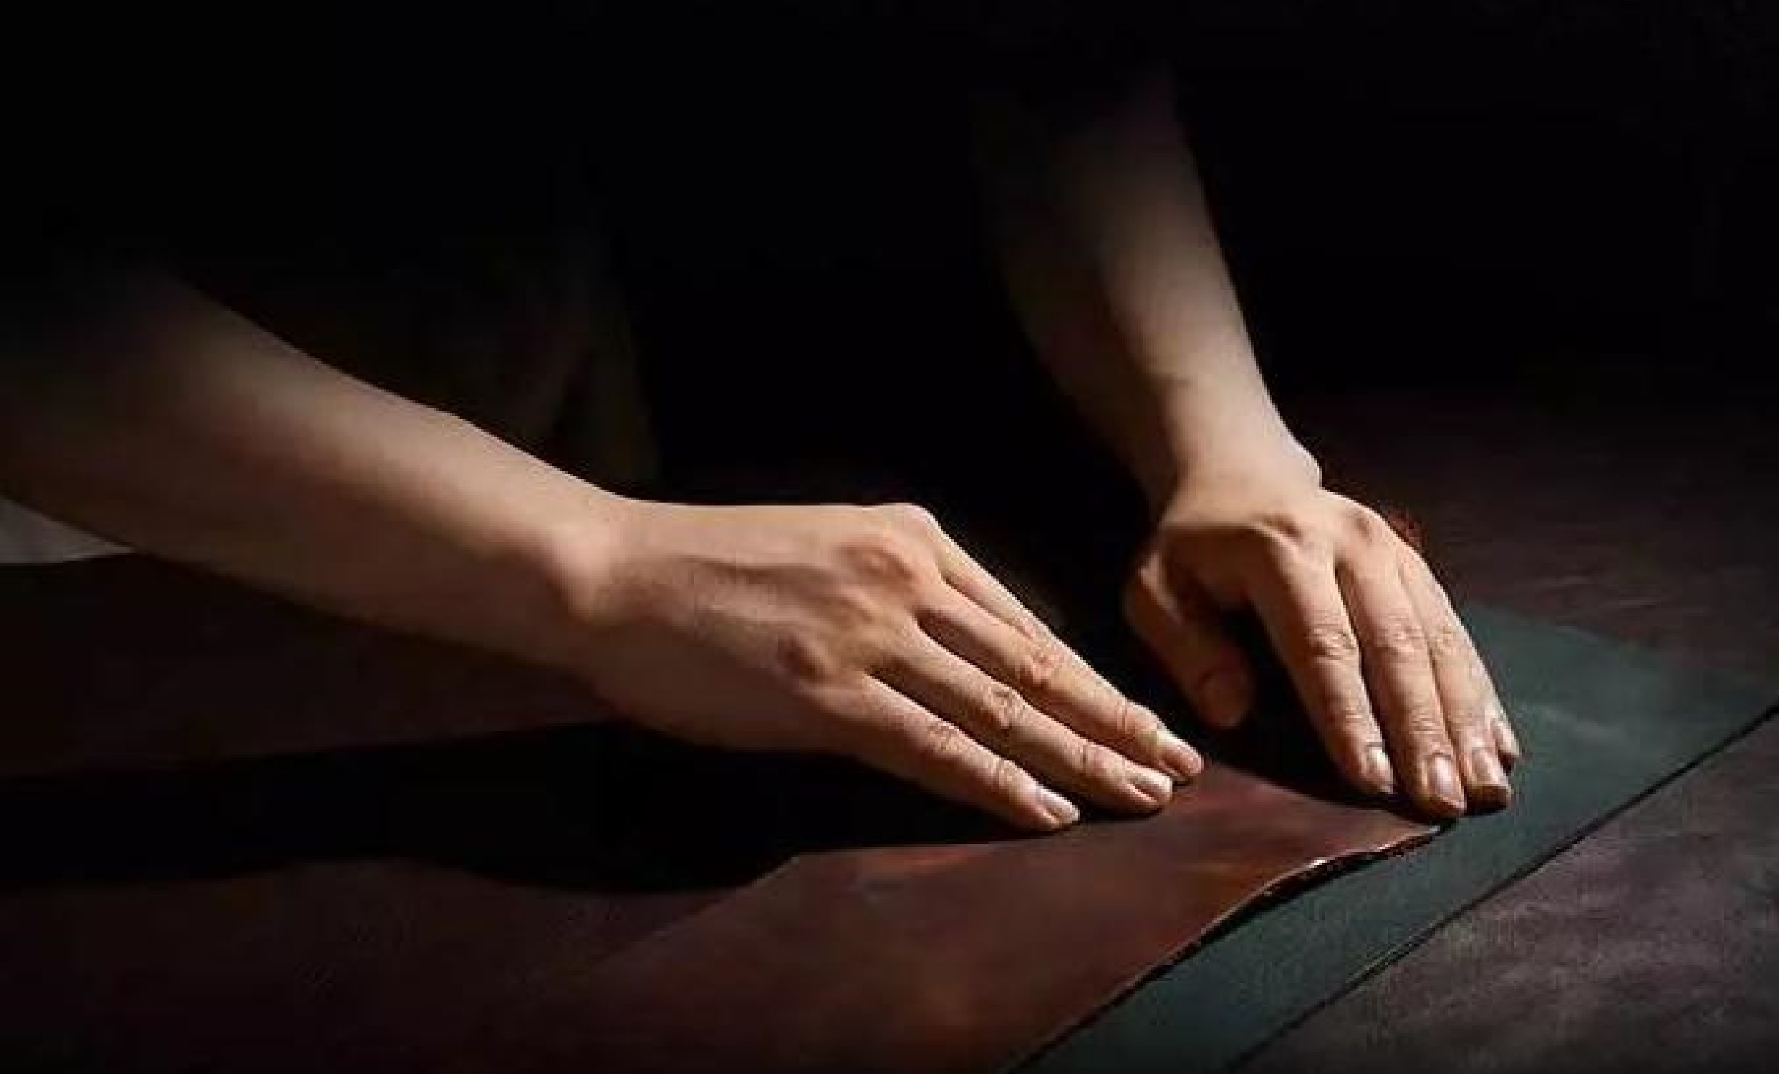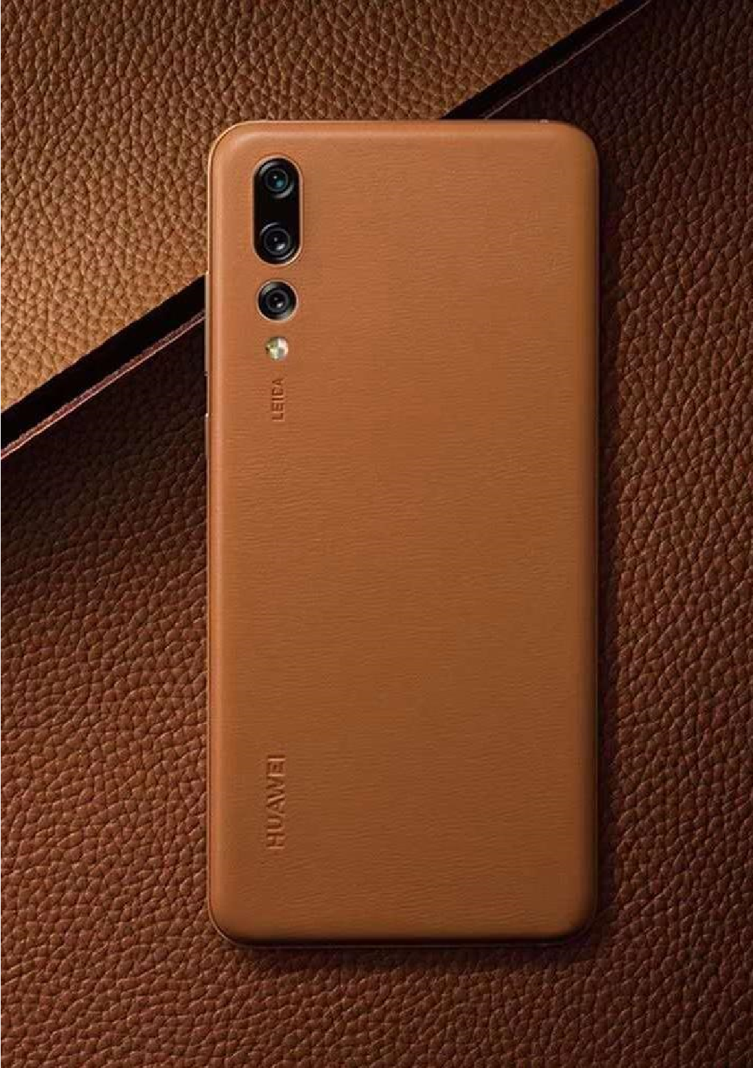

NEW

CMF

NEW VALUE

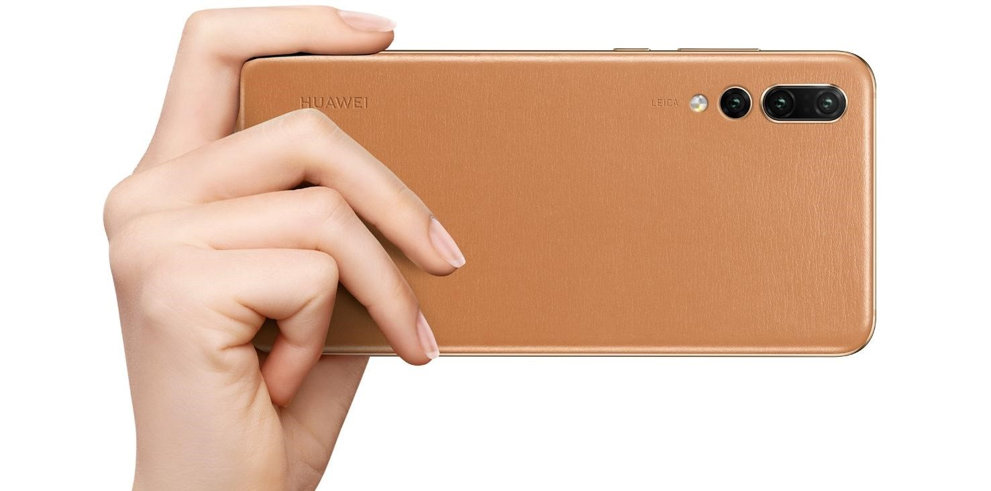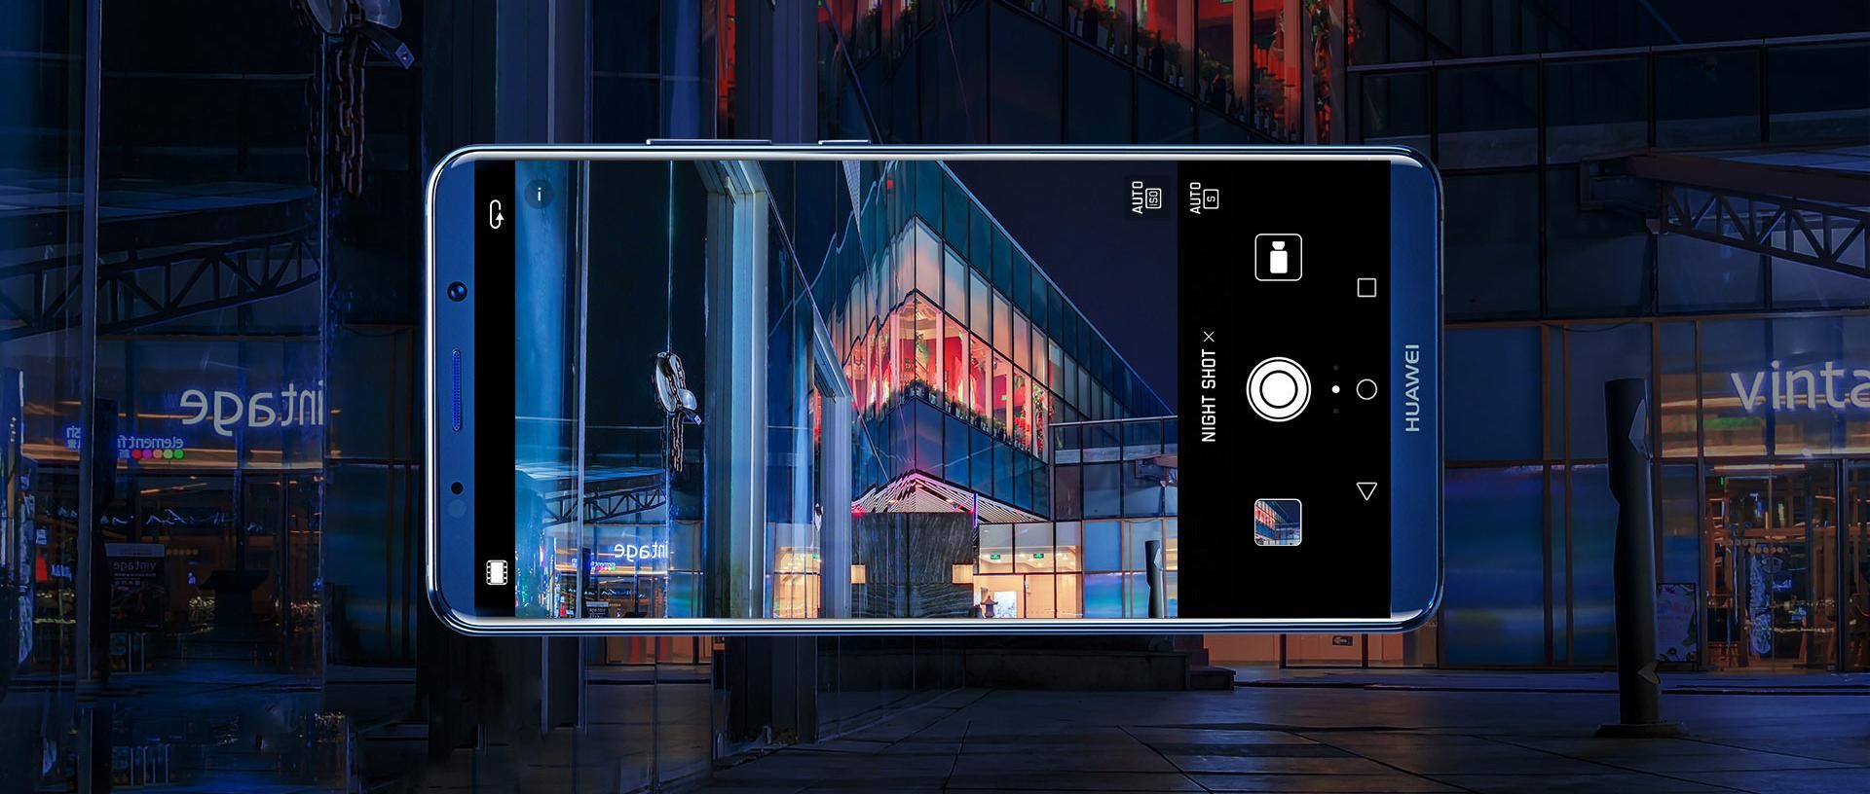

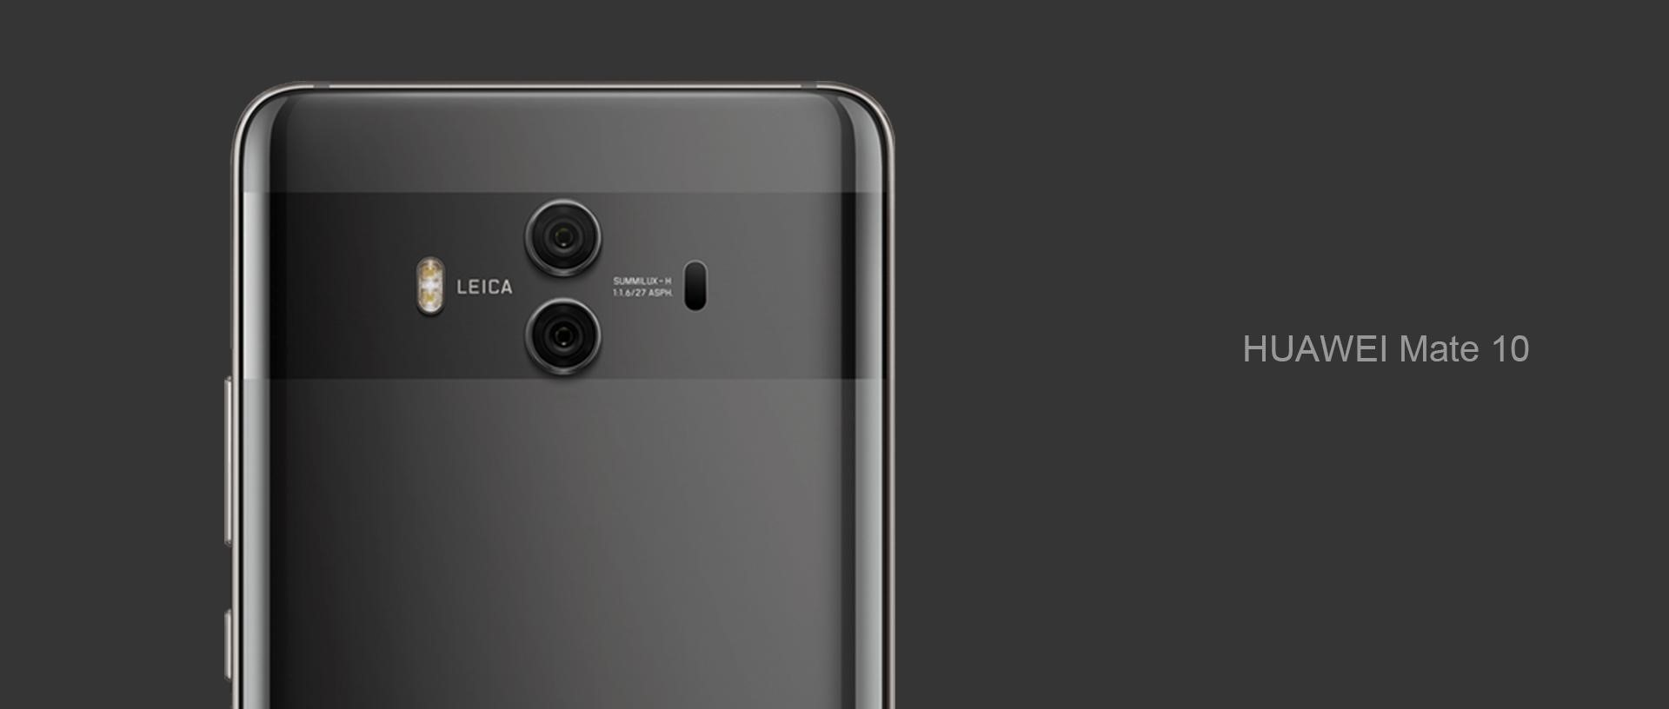

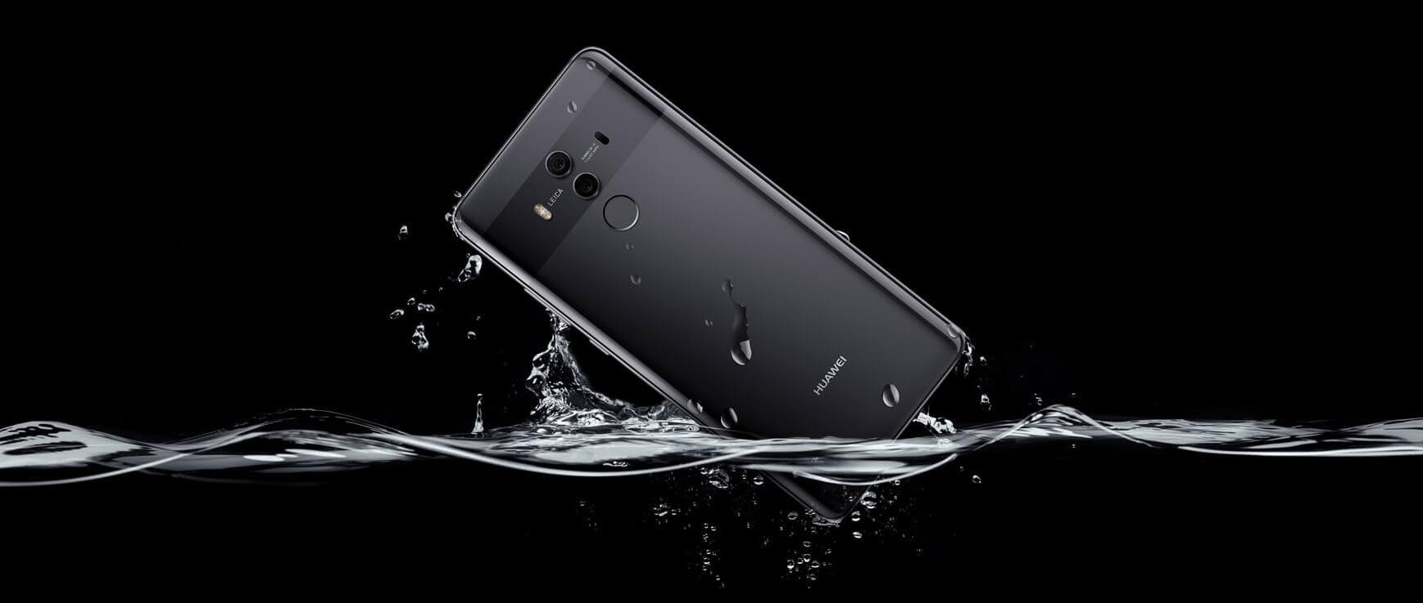

HUAWEI

P7

Concept

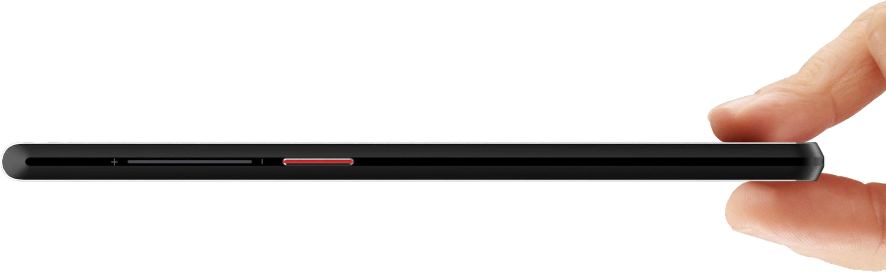

The building in your hand

The next P series product will be not only slim,

but also an artistic work, just like building .

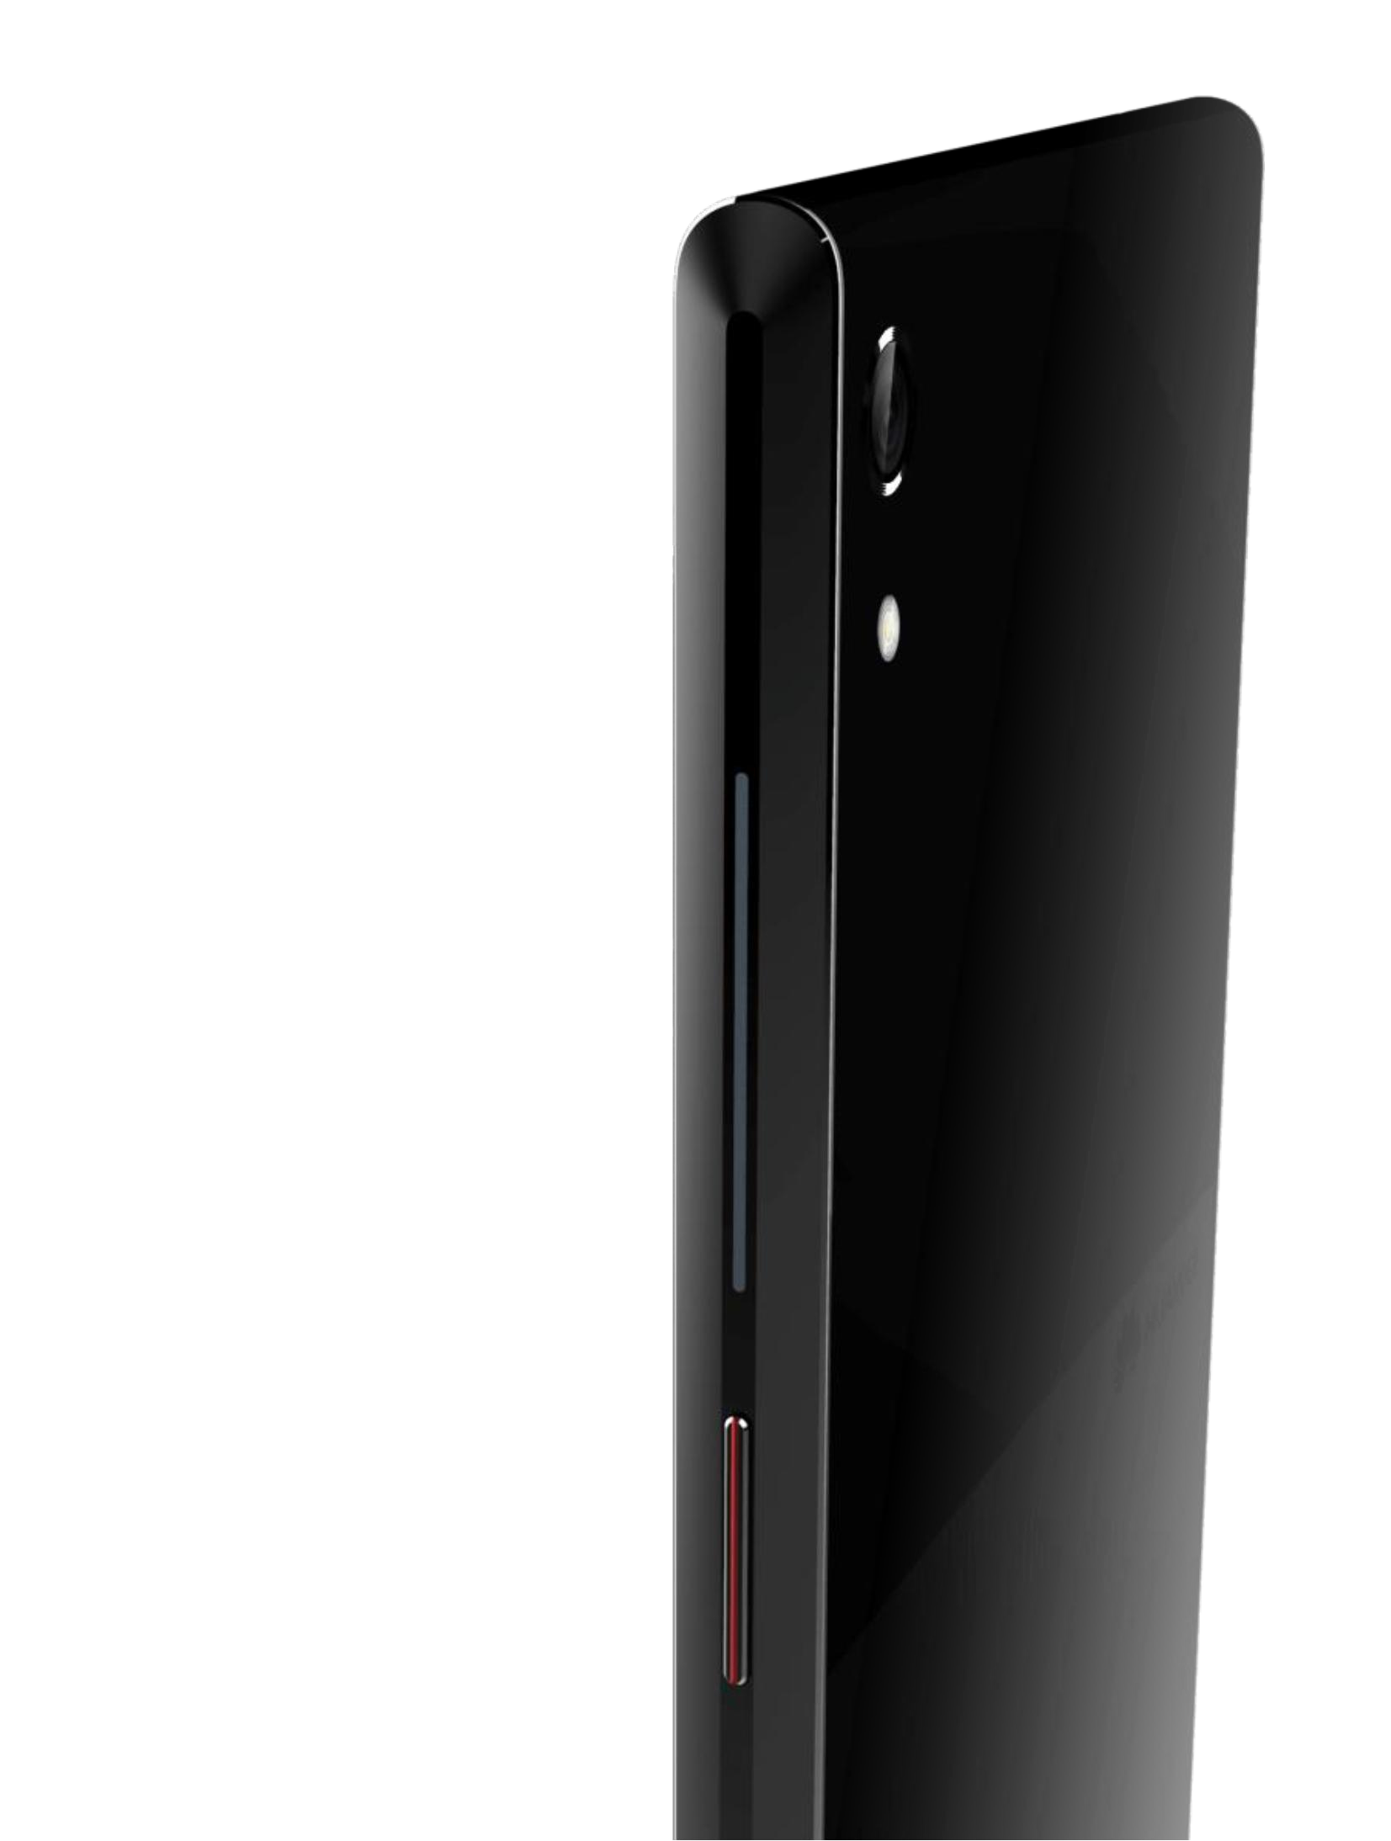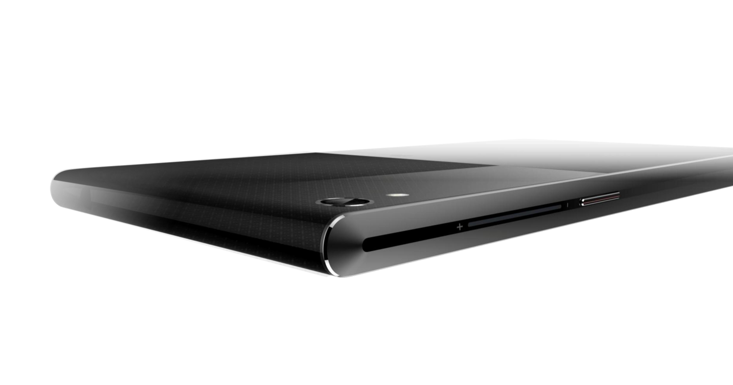

Design

Details

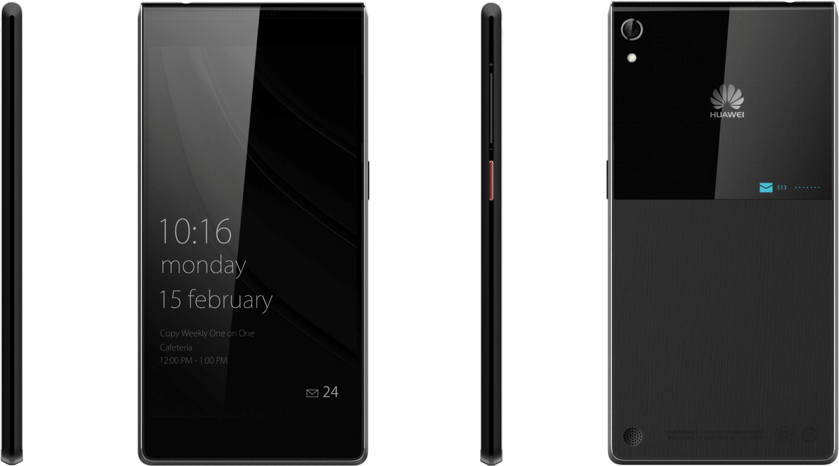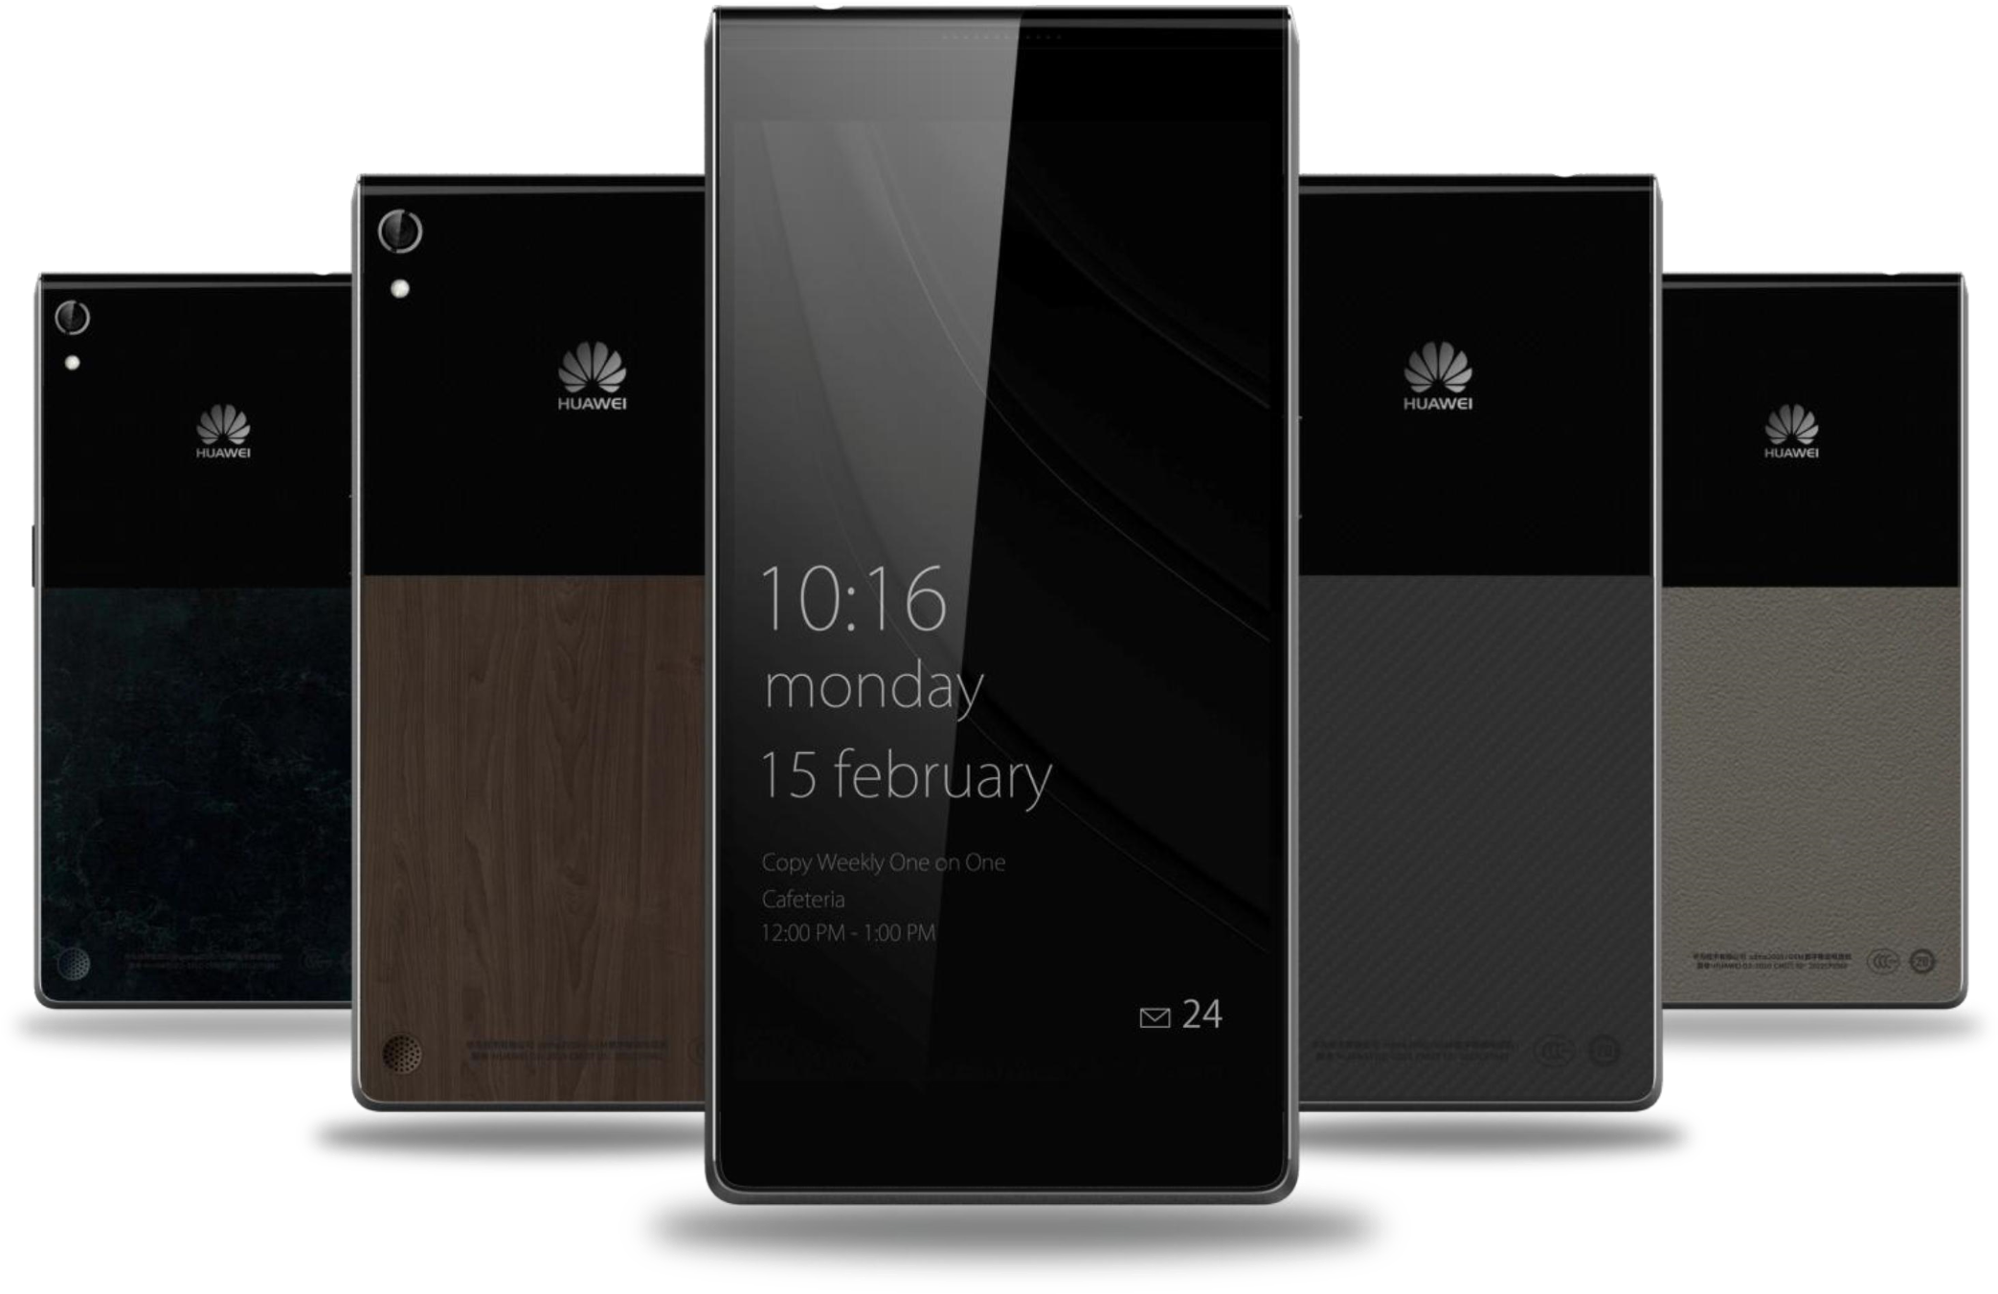

HUAWEI

P7

Concept

CMF

2013

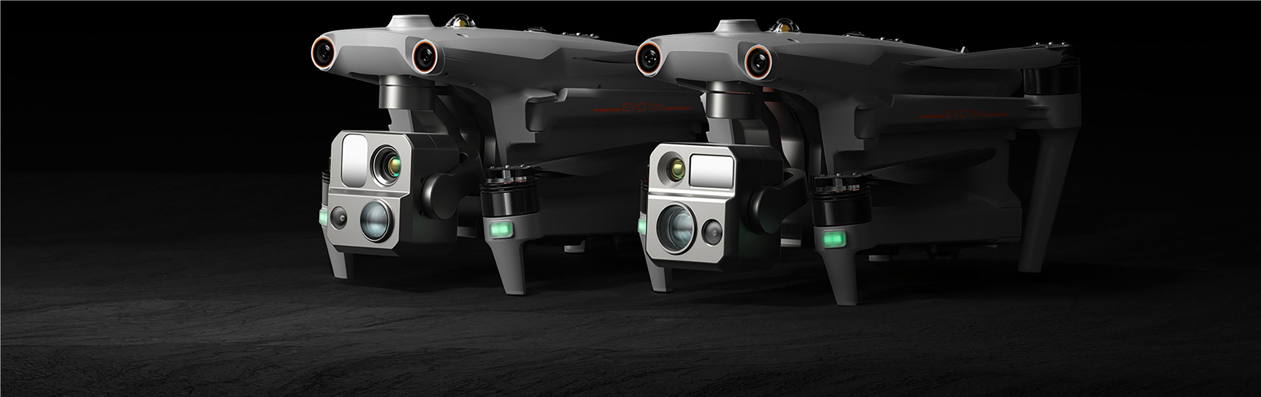

EVO Max

系列无人机

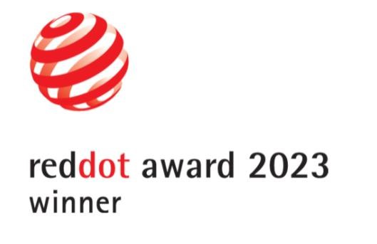

EVO Max

系列无人机

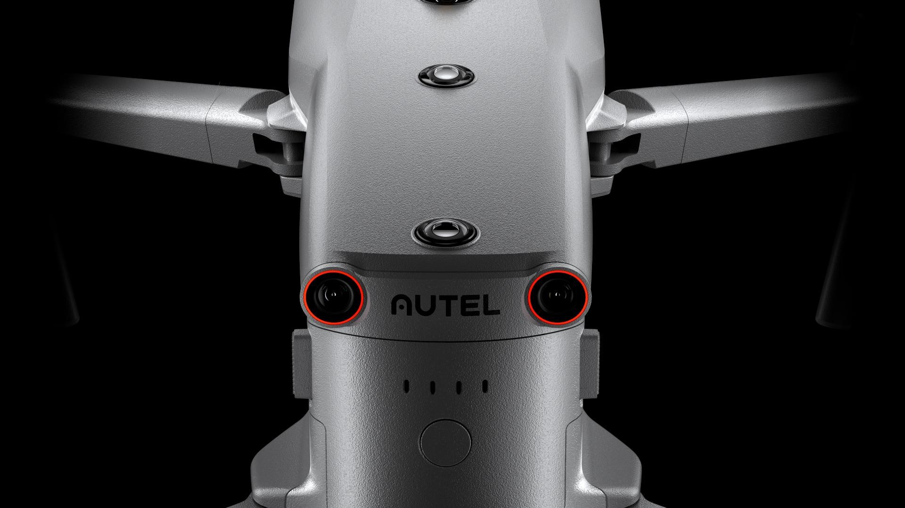

倾转旋翼折叠无人机

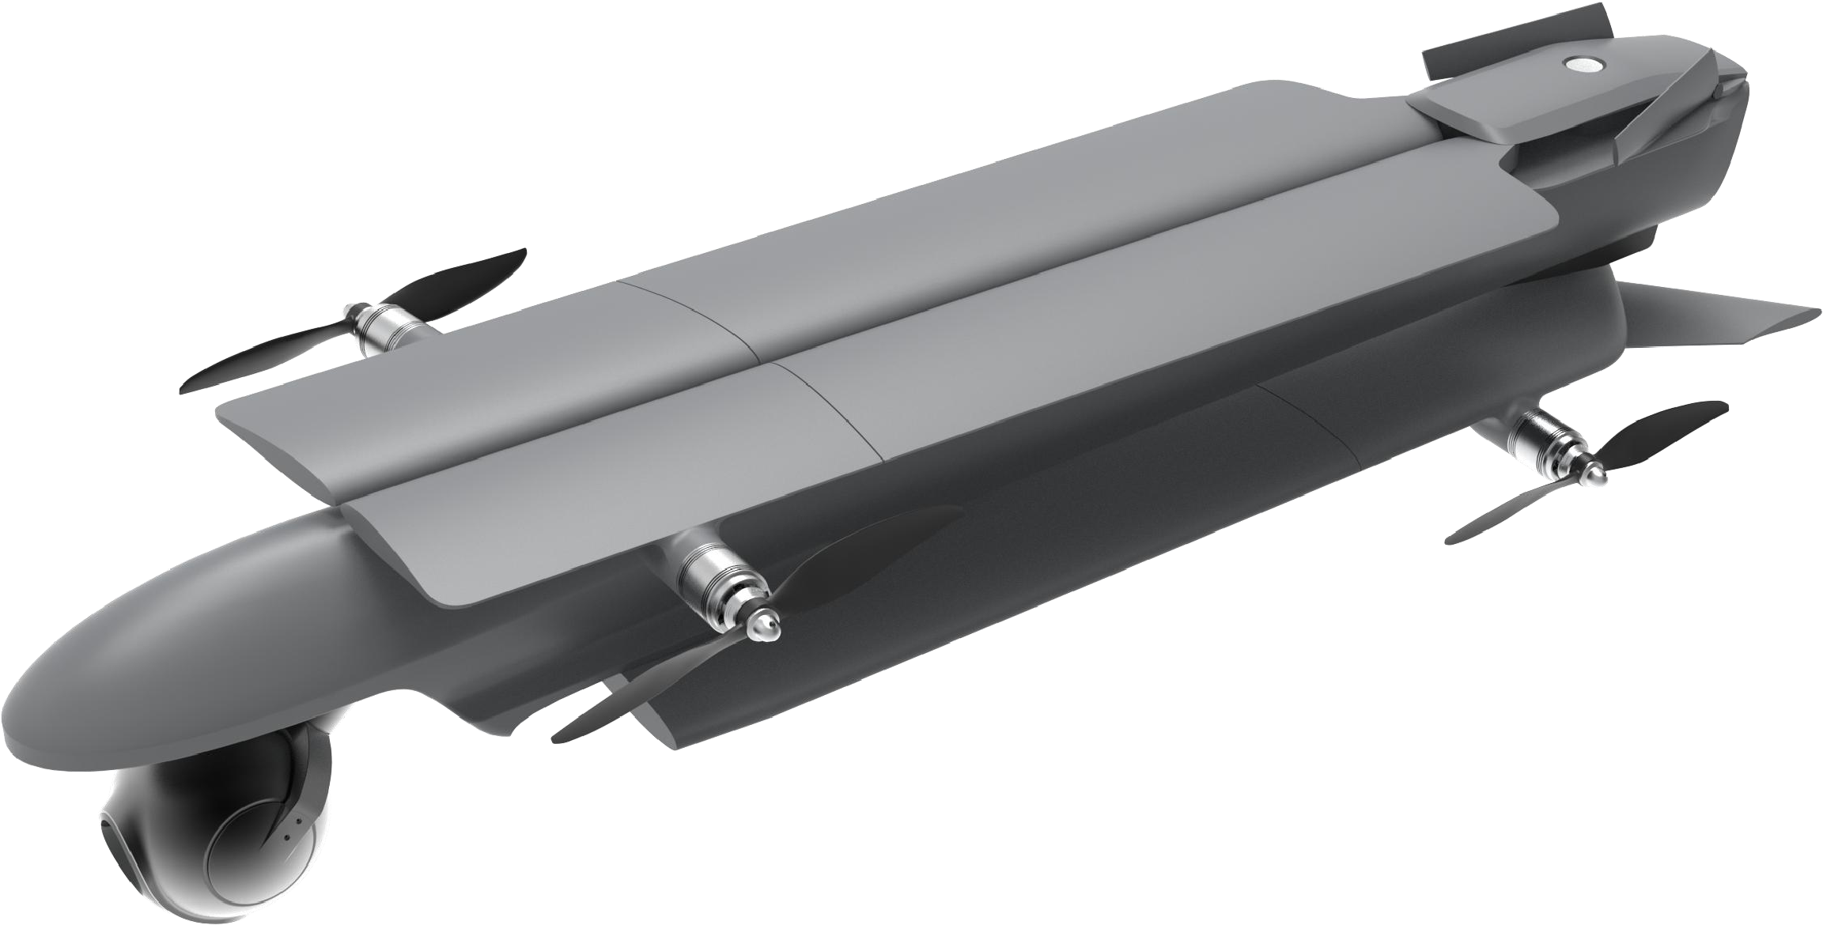

垂直起飞状态

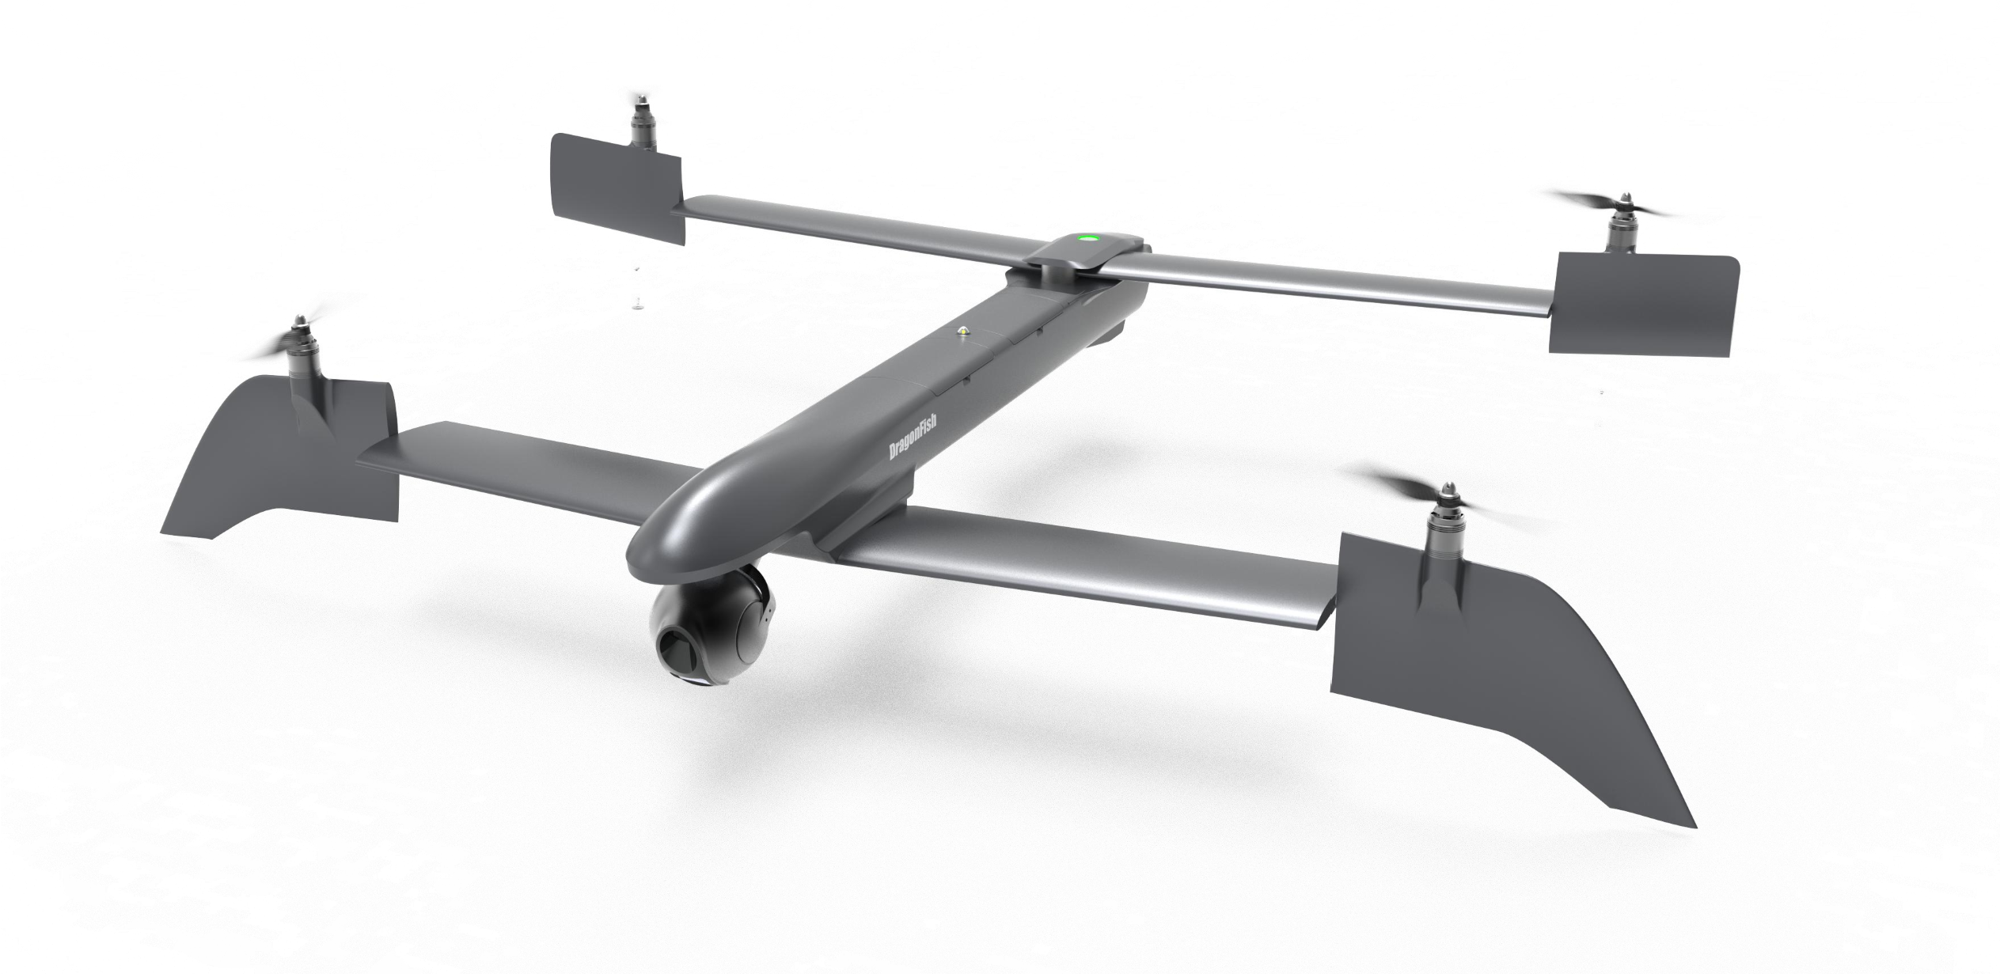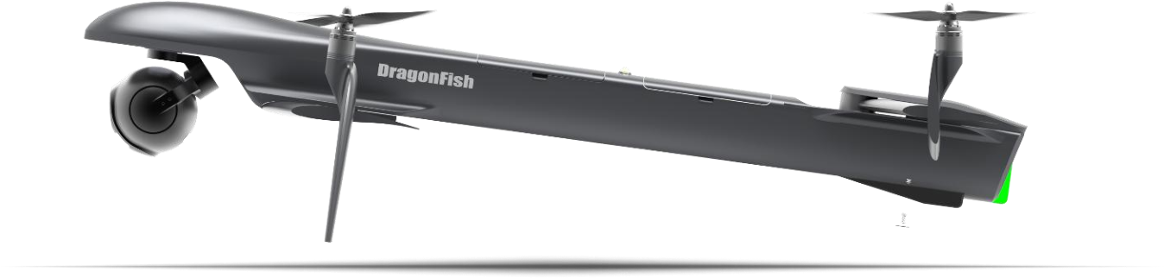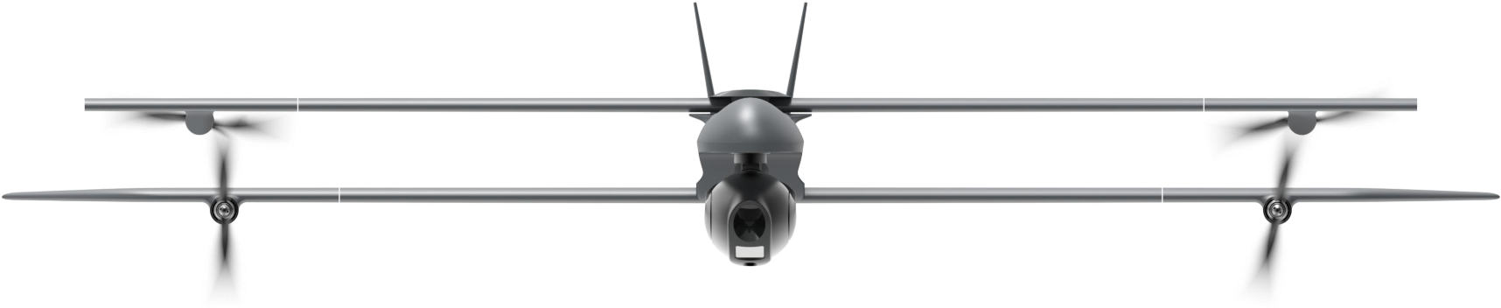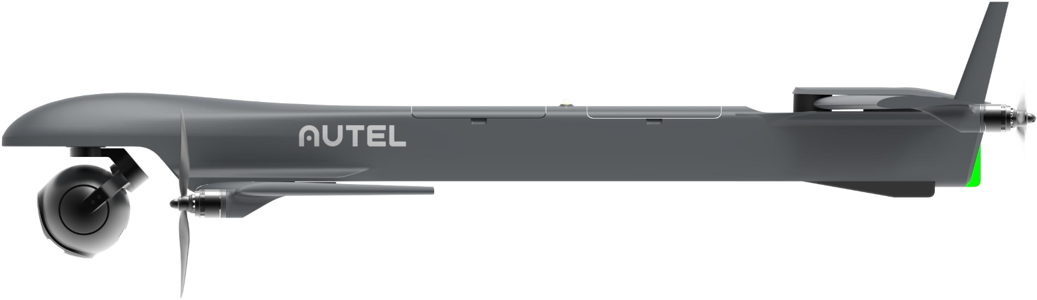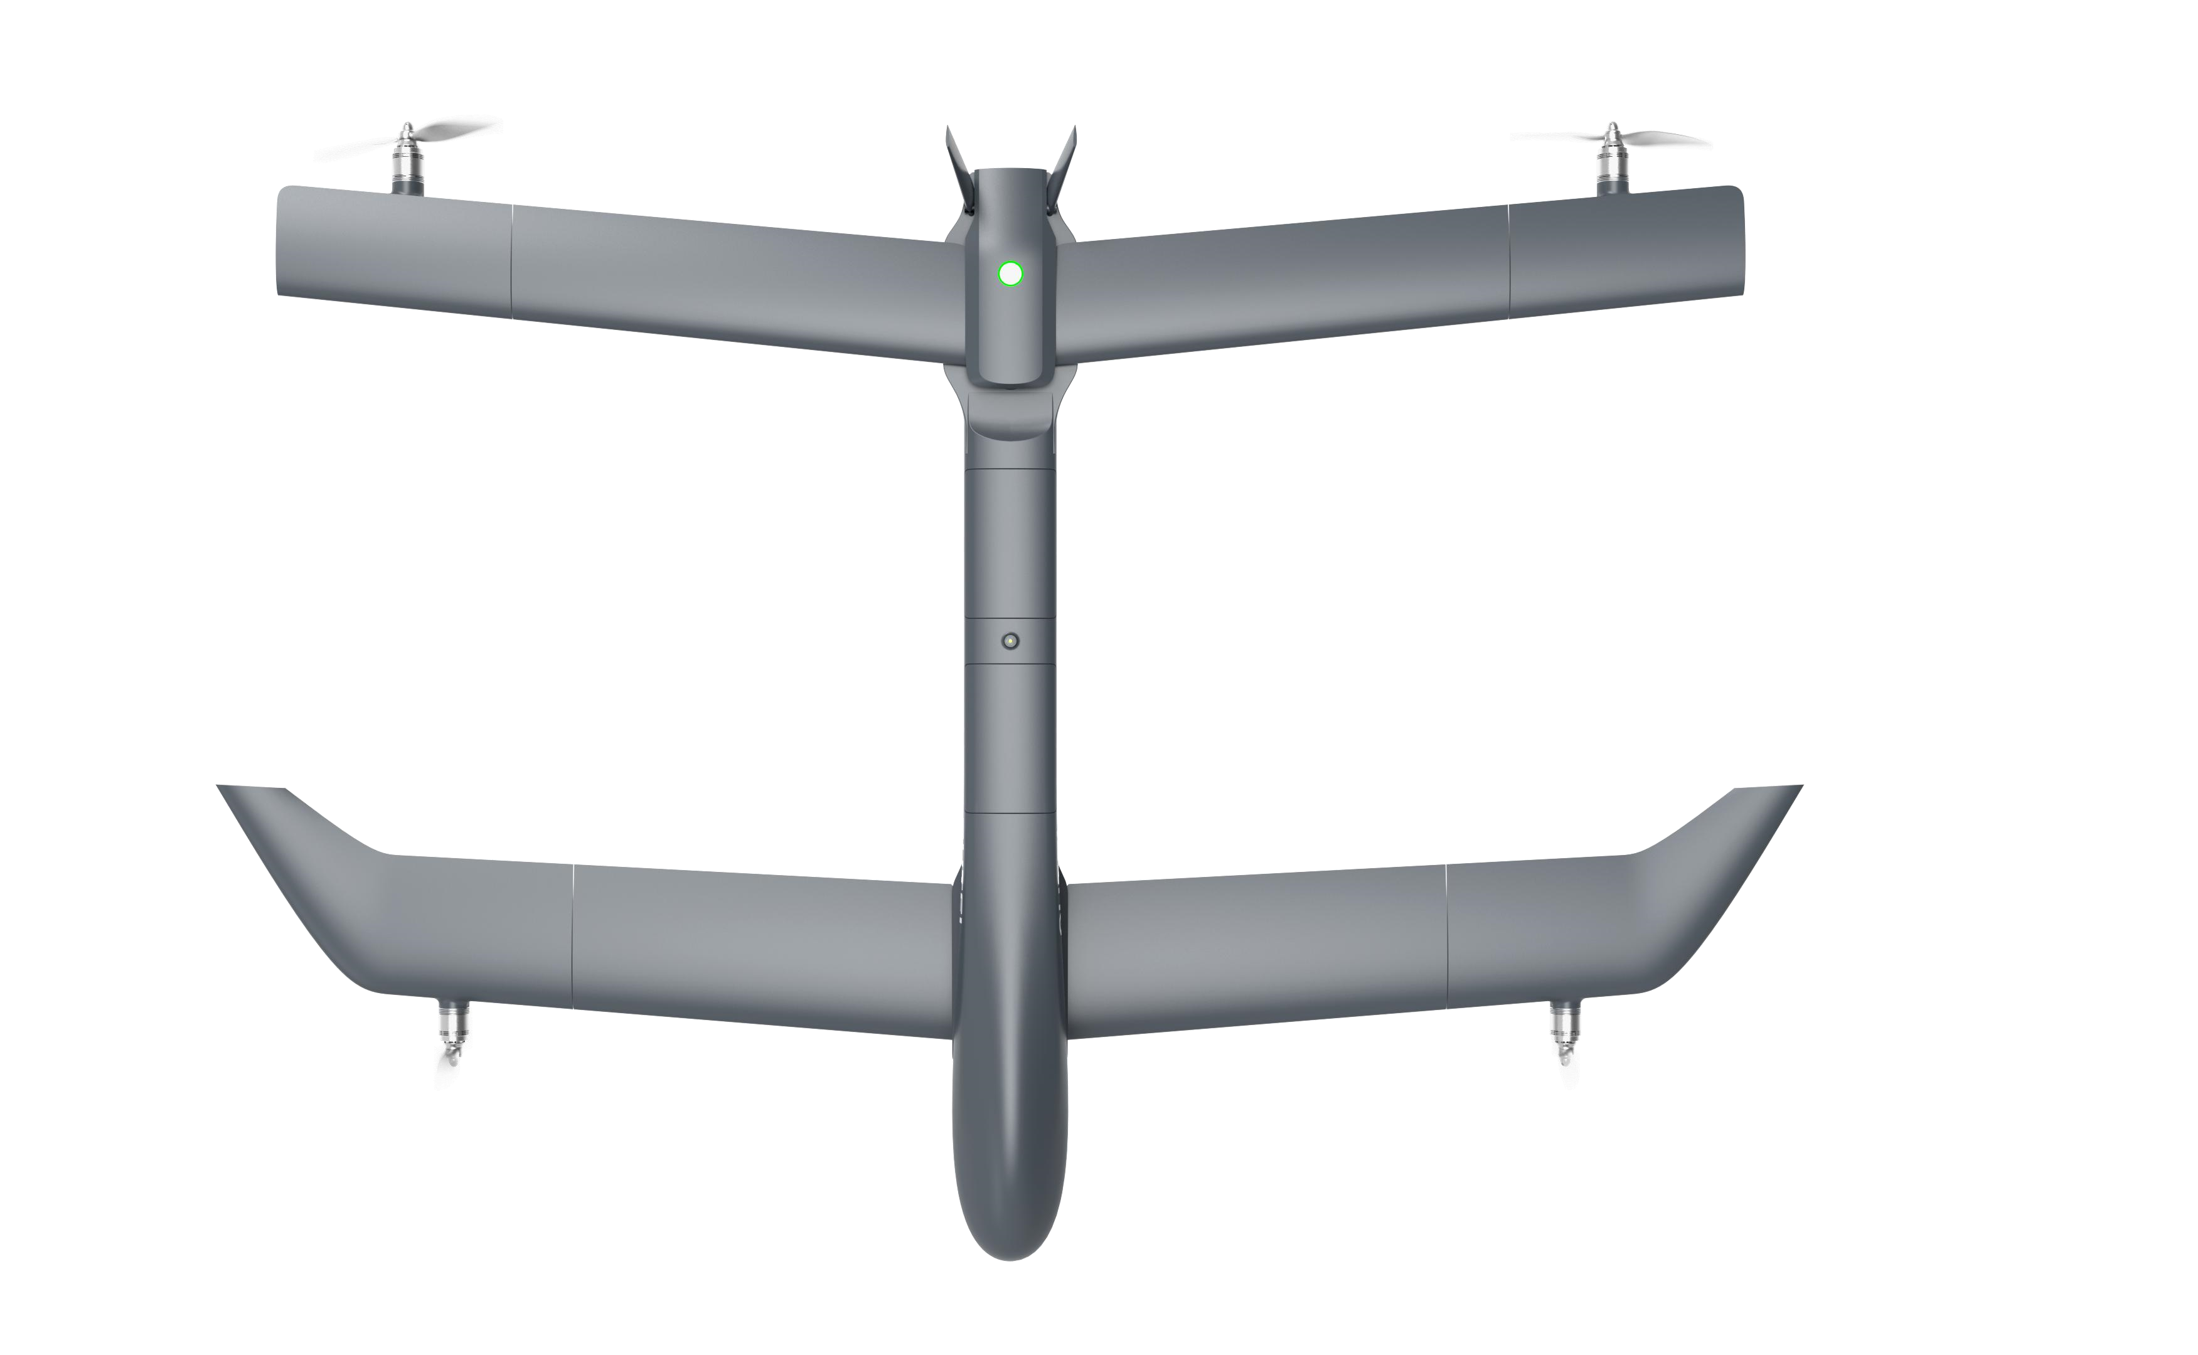

巡航状态

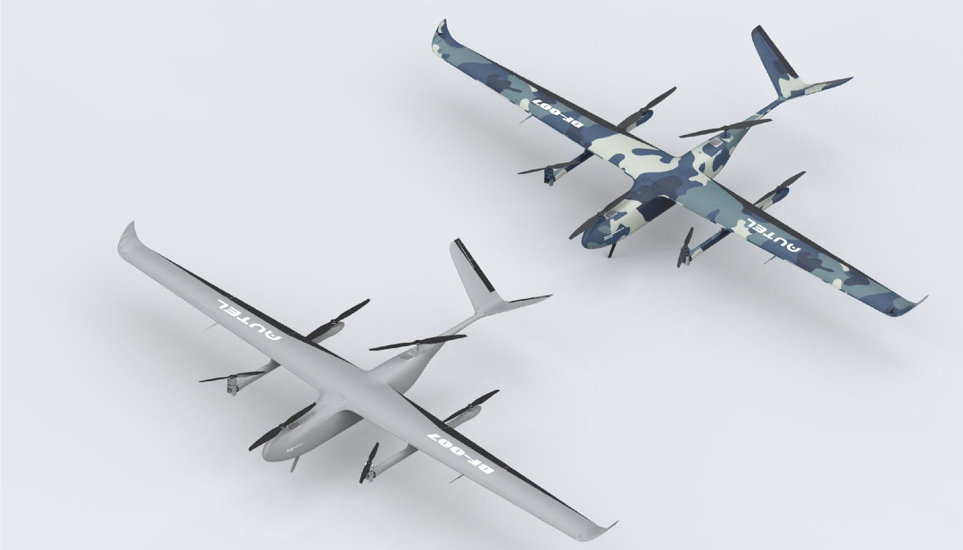

75

公斤倾转旋翼折叠无人机

75

公斤倾转旋翼折叠无人机

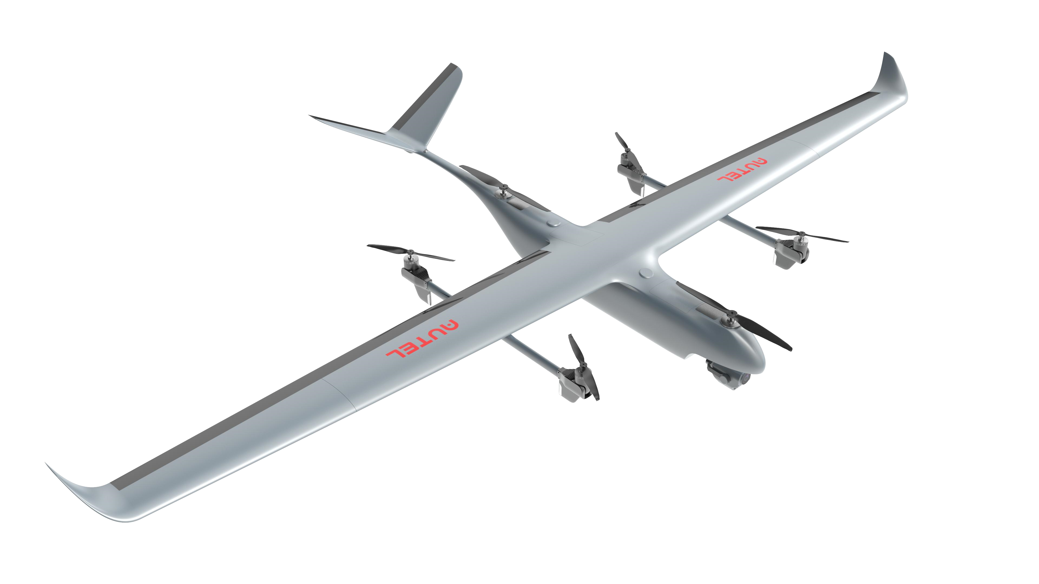

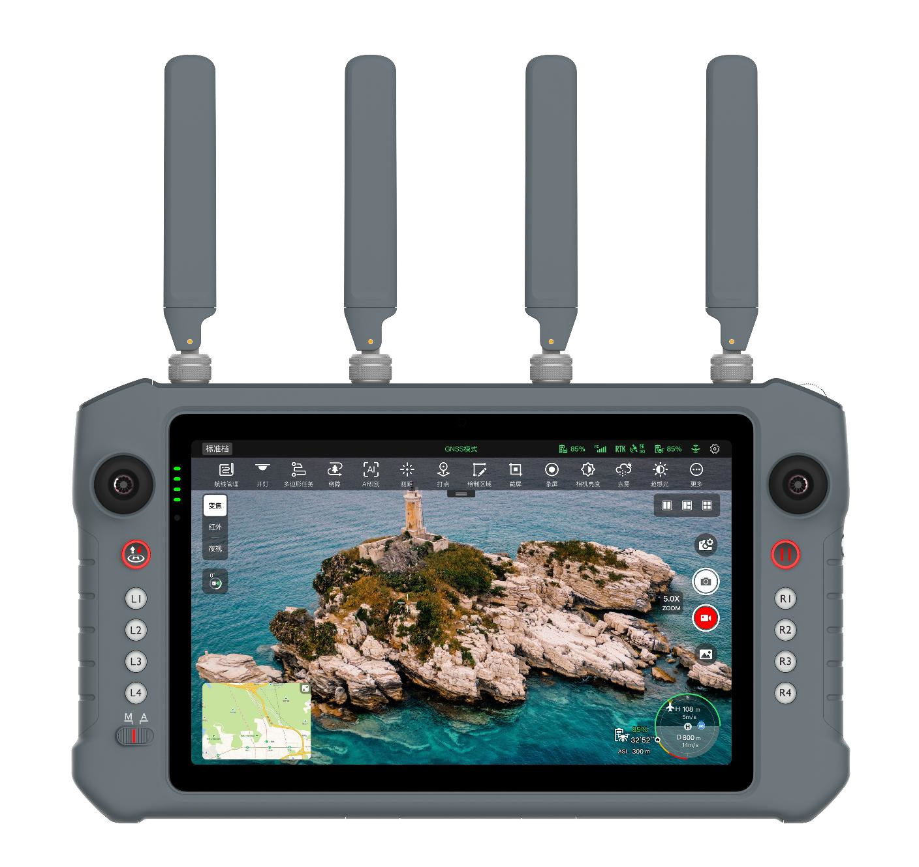多网聚合遥控器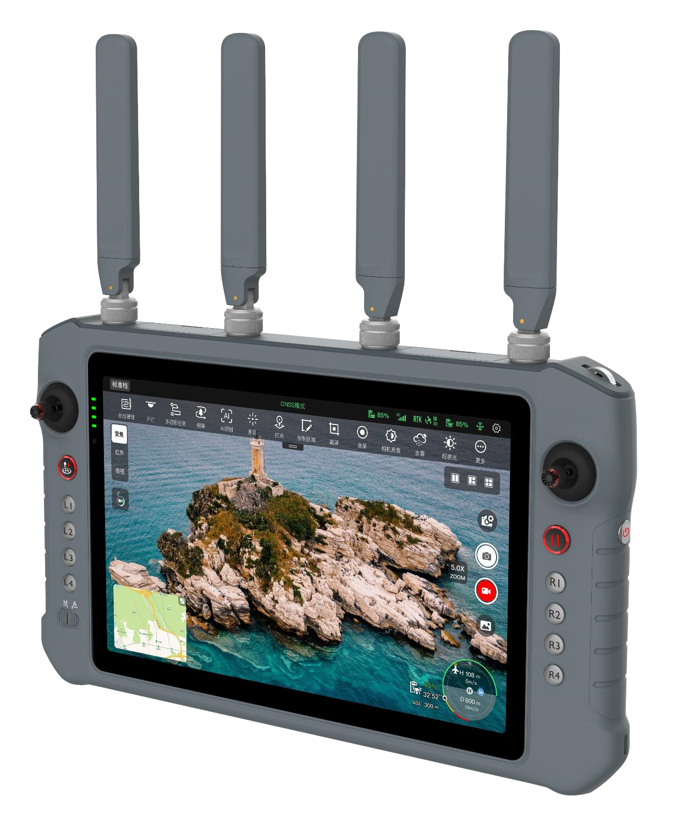

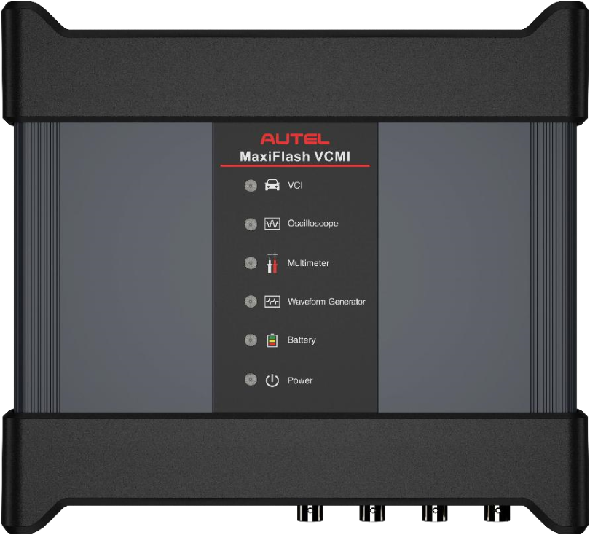

AUTEL

智能诊断系列

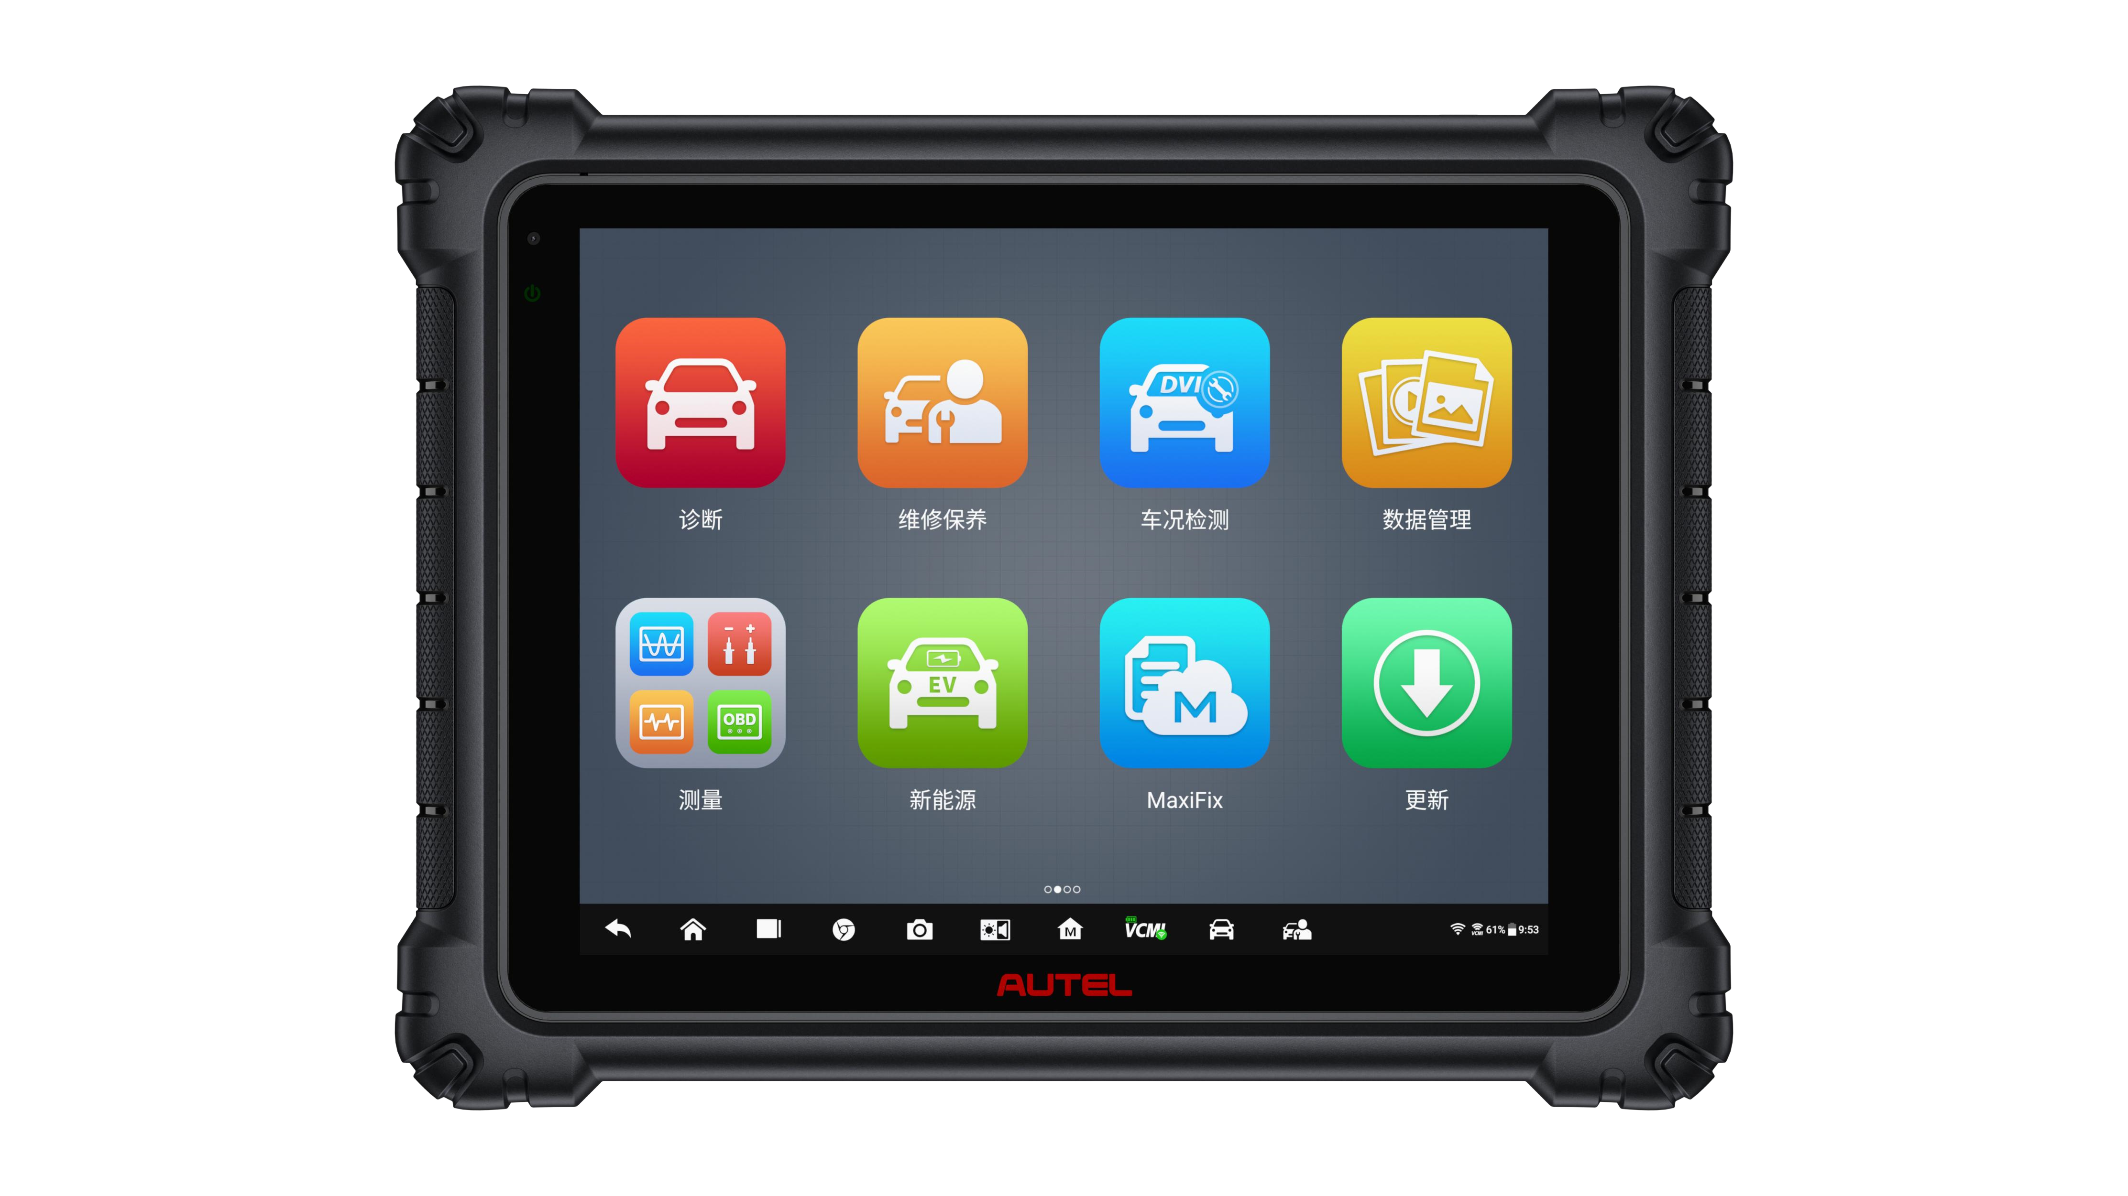

由内而外，重新定义 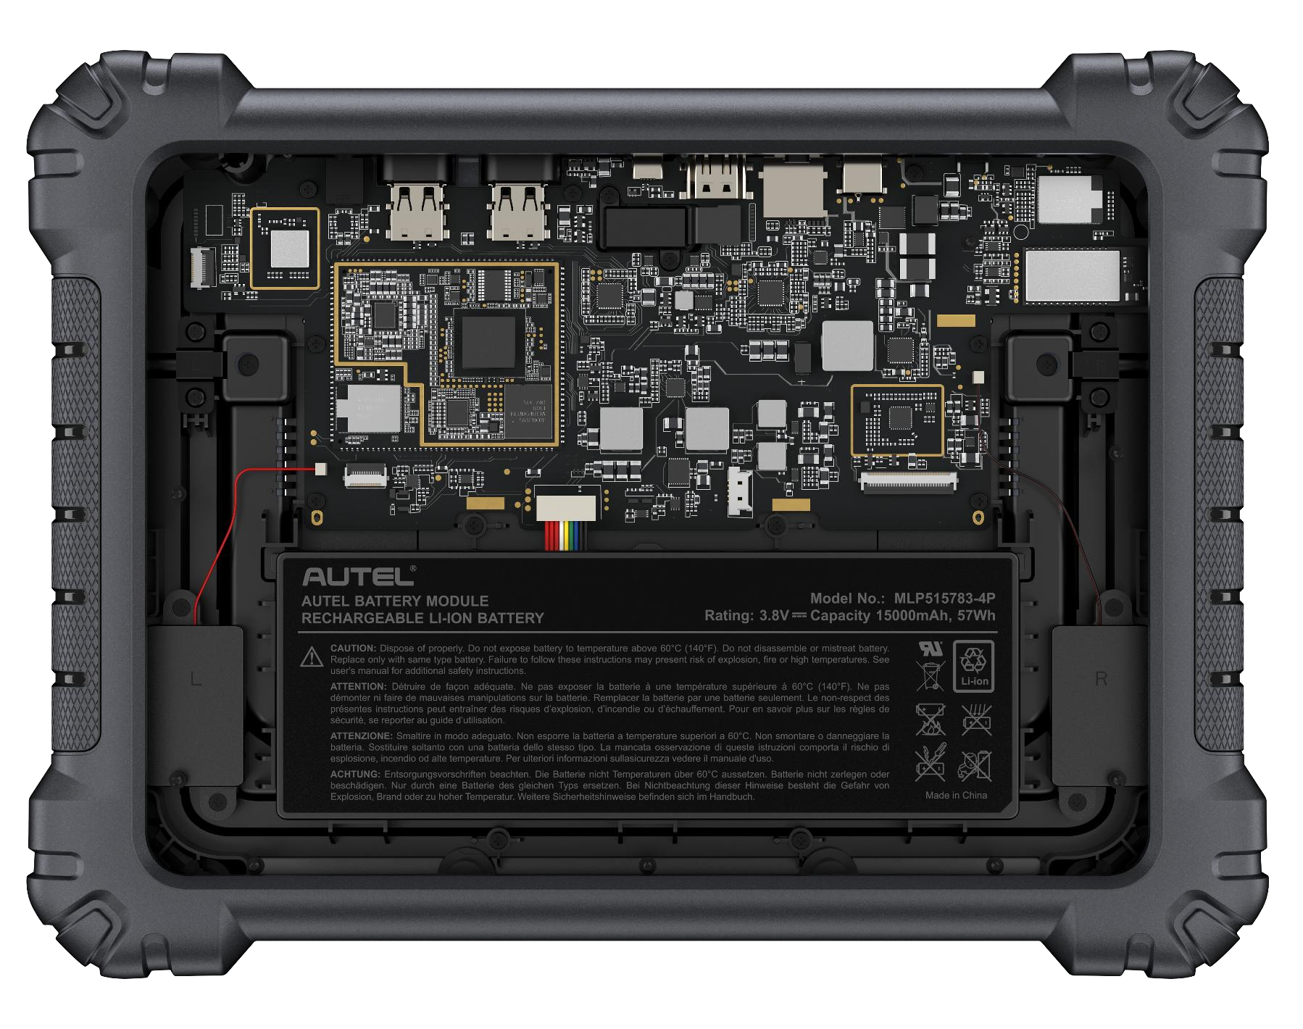

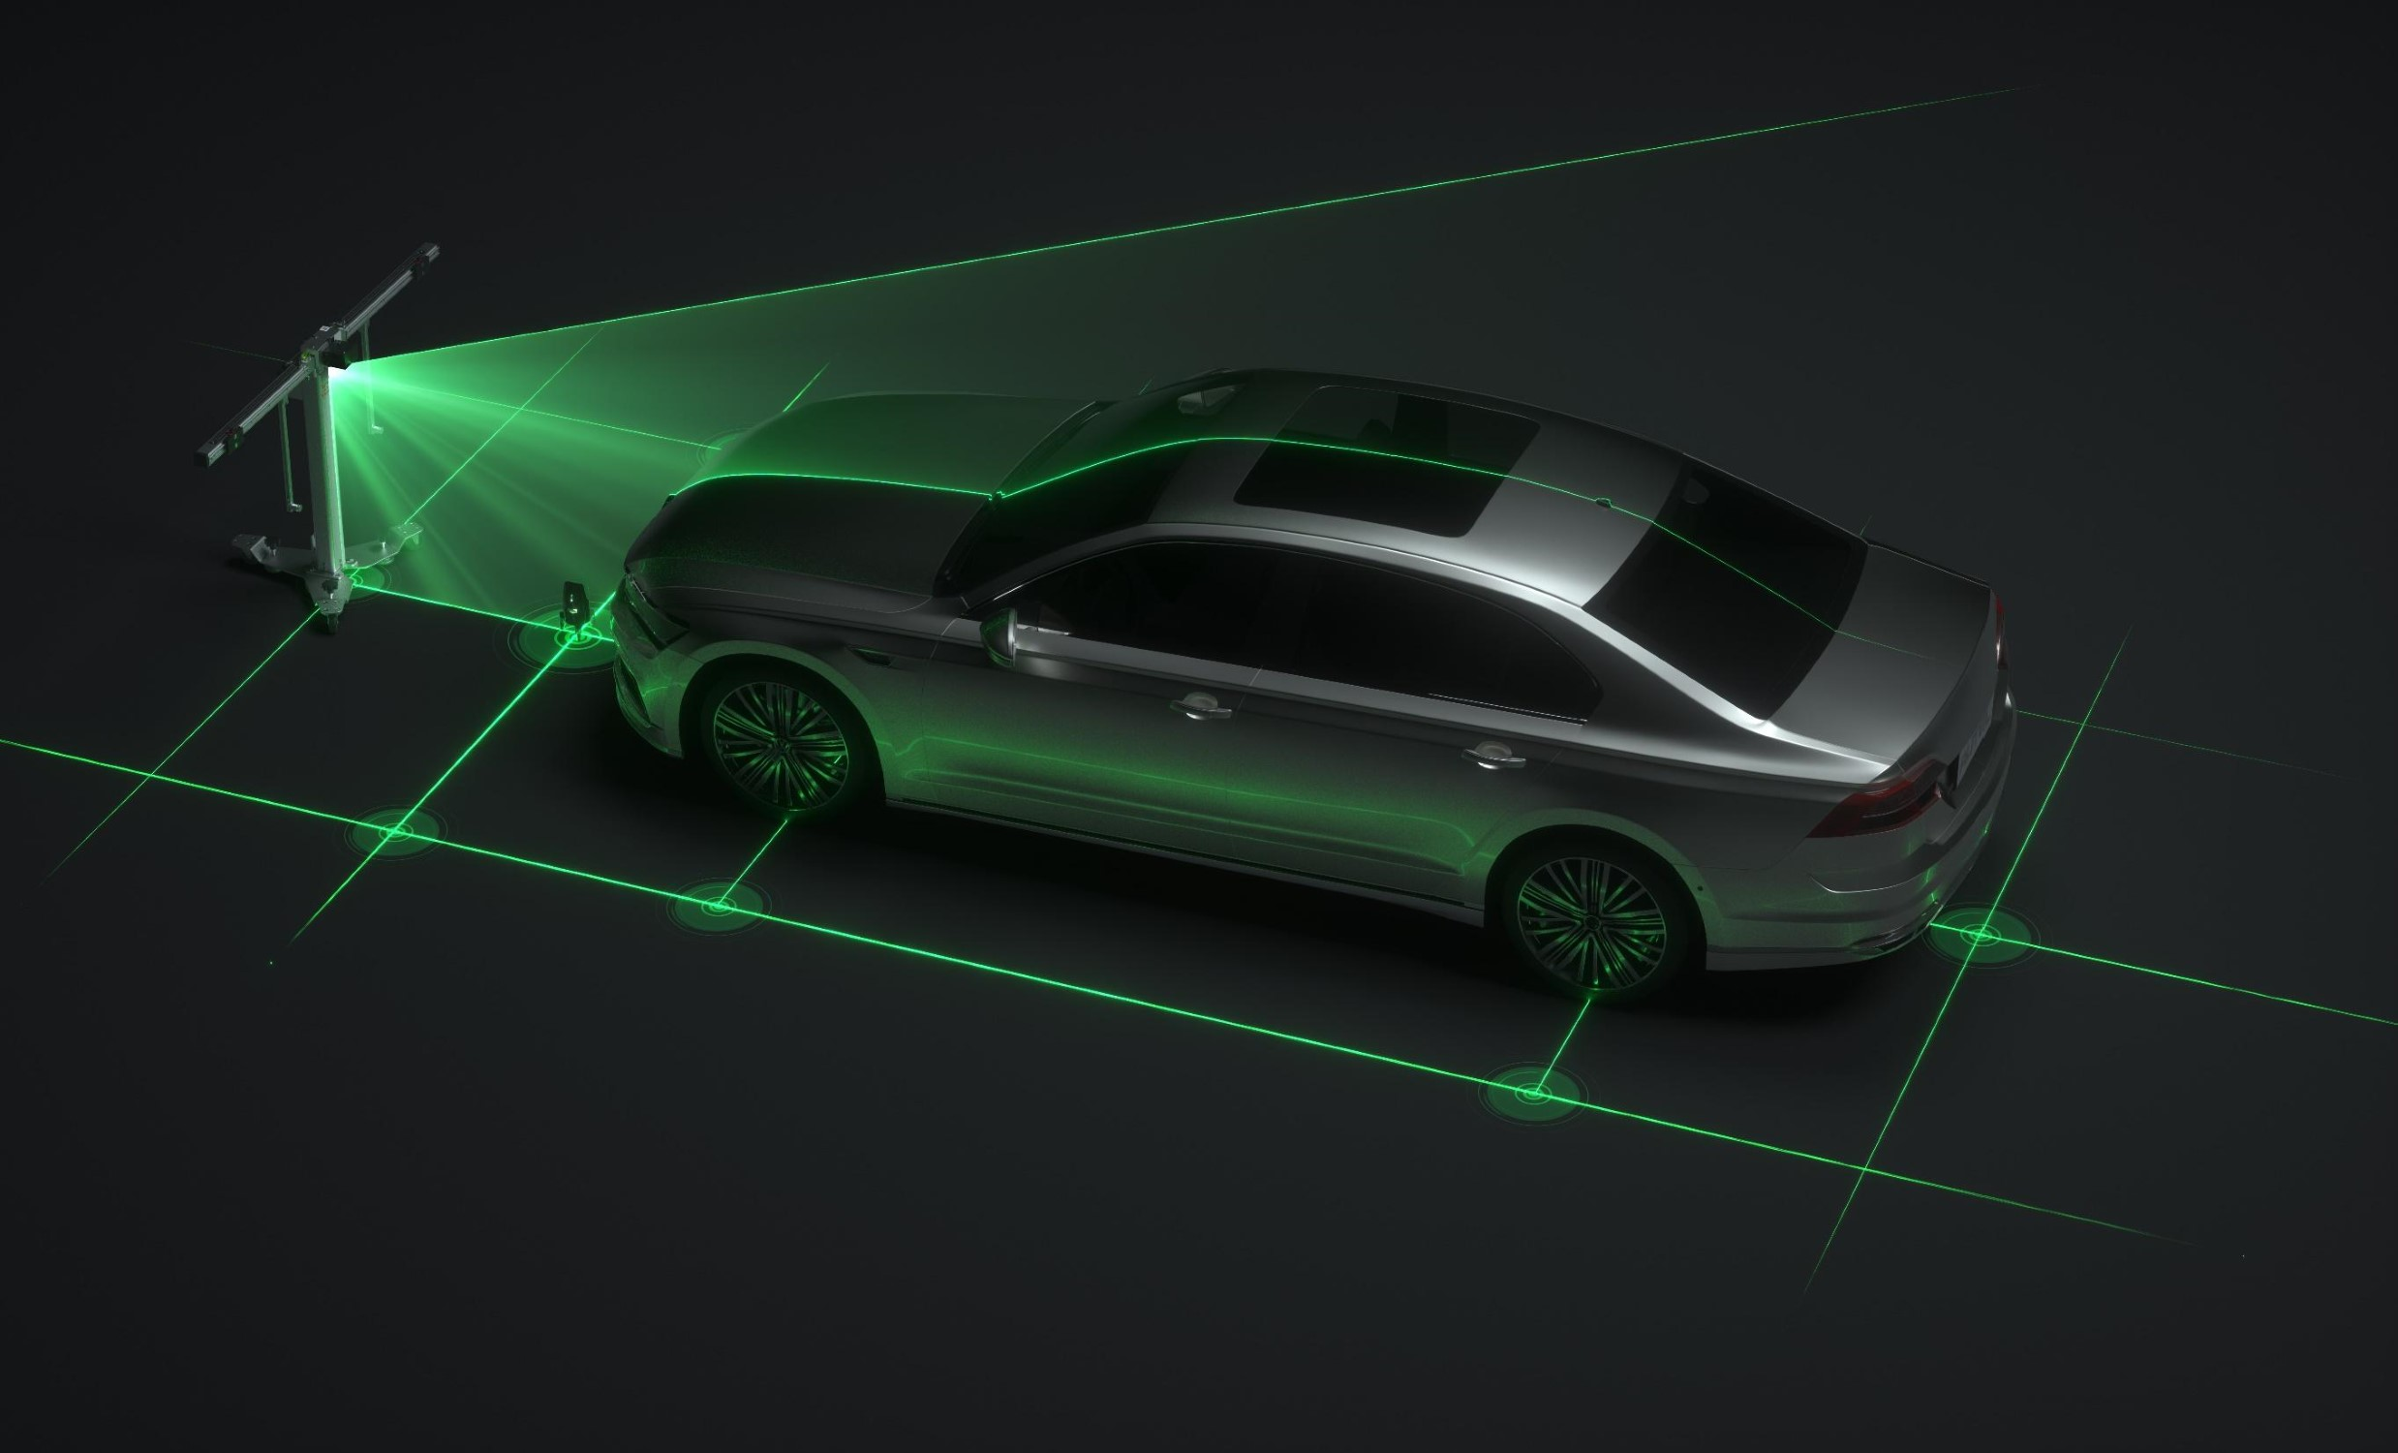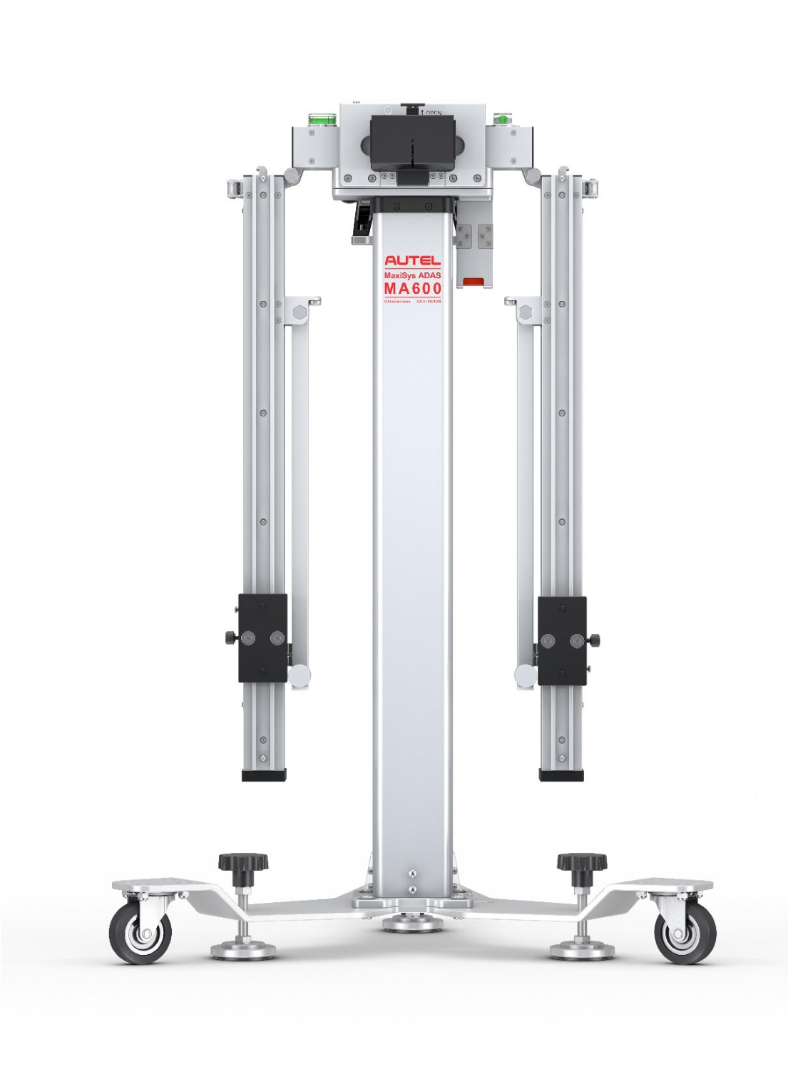

AUTEL ADAS

系列

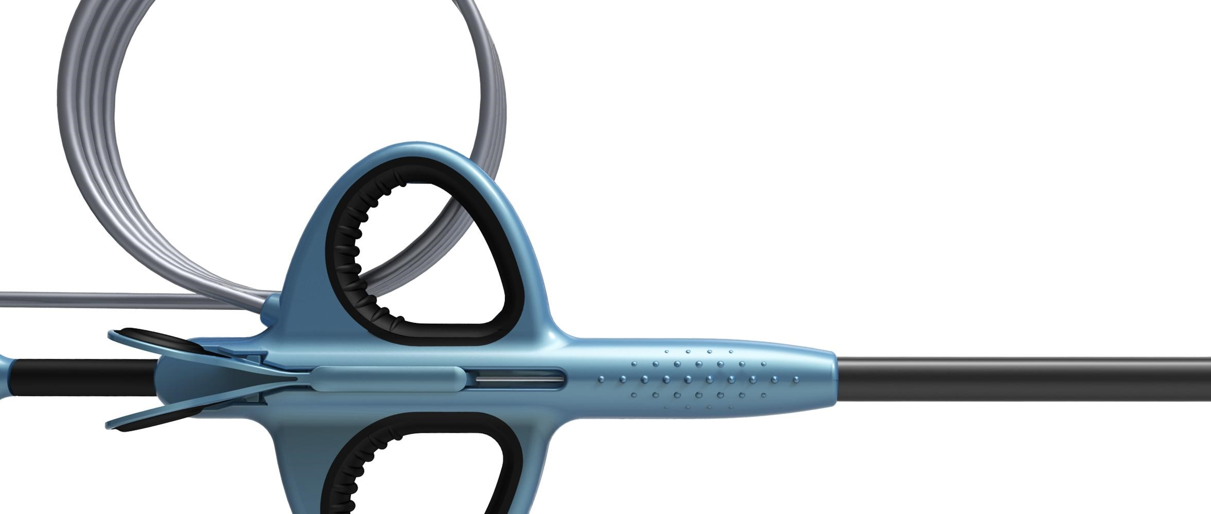

MAYO CLINIC

A partnership in minimally invasive heart surgery

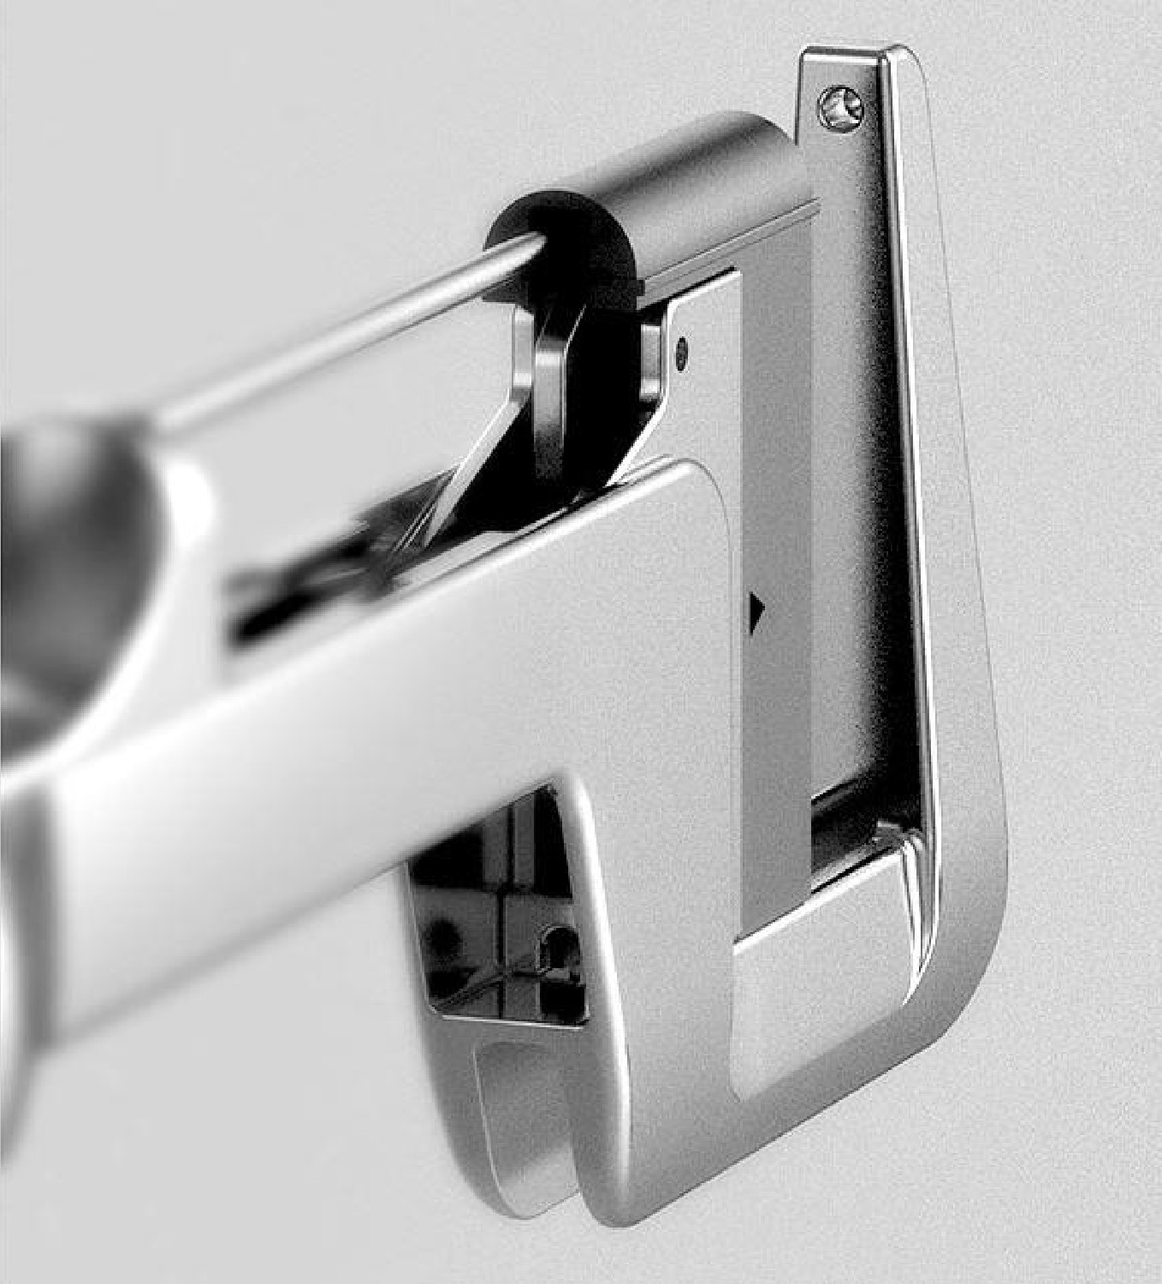

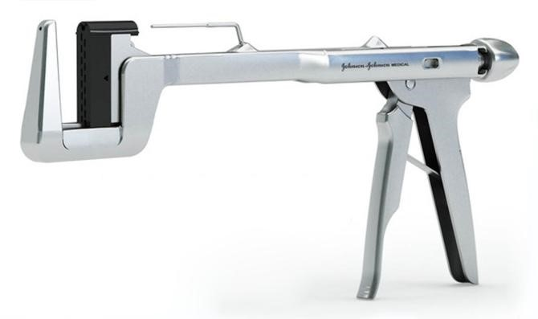

SURGICAL

DEVICES

FOR

AN

EMERGING

MARKET

ST

U

DE

N

T

WO

R

K

EXPLORE

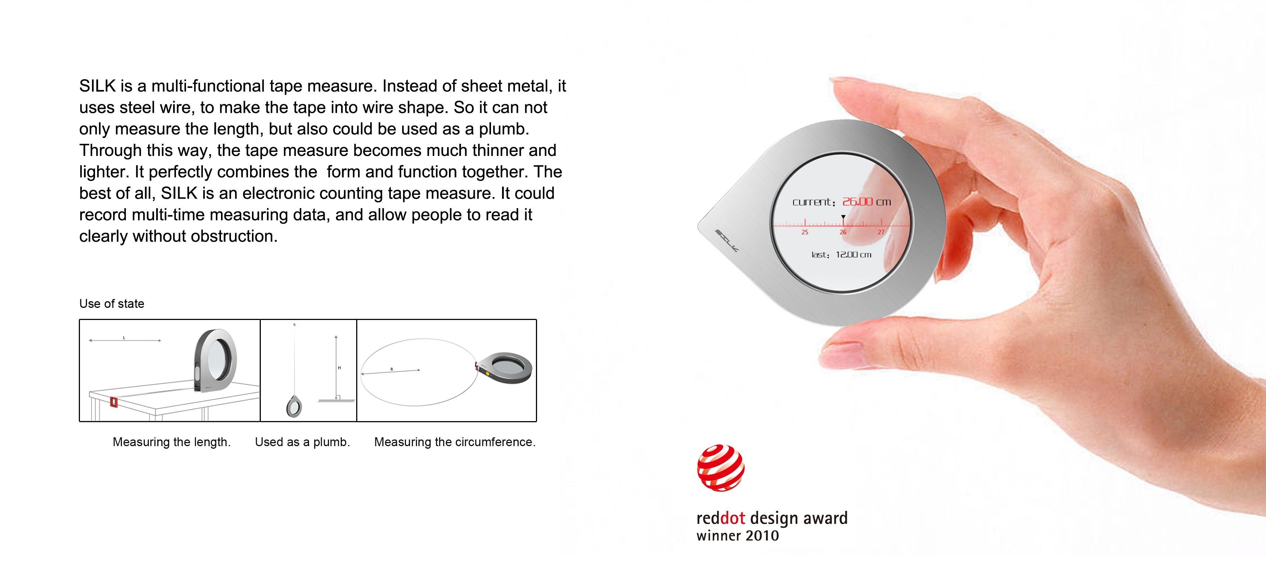

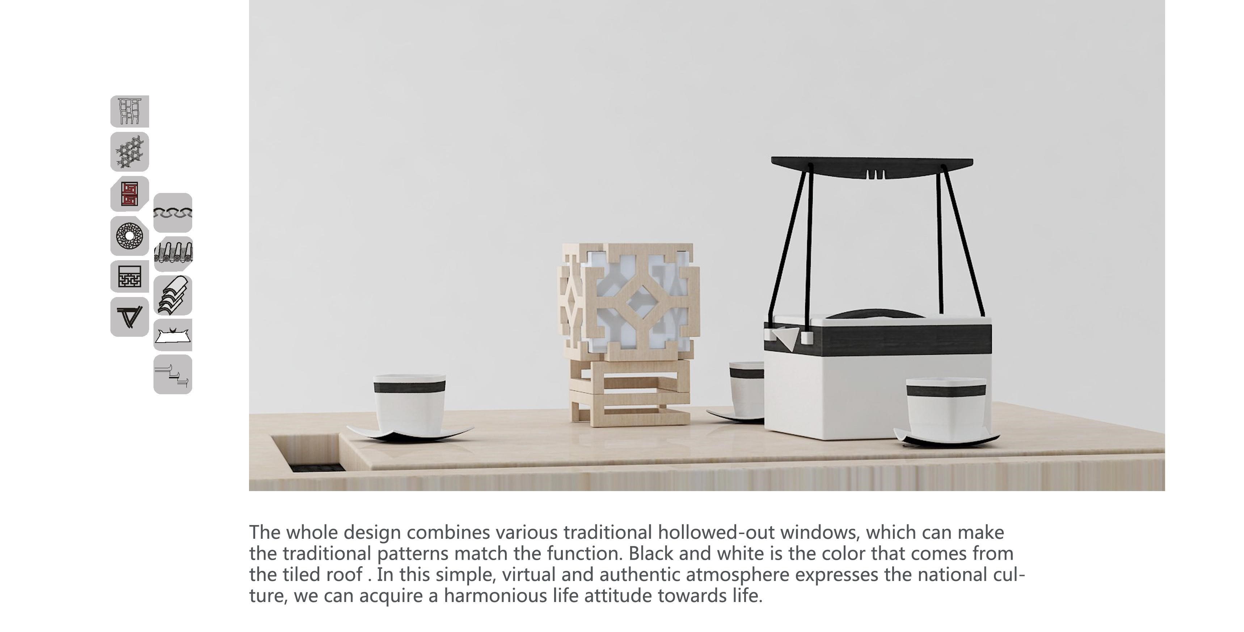

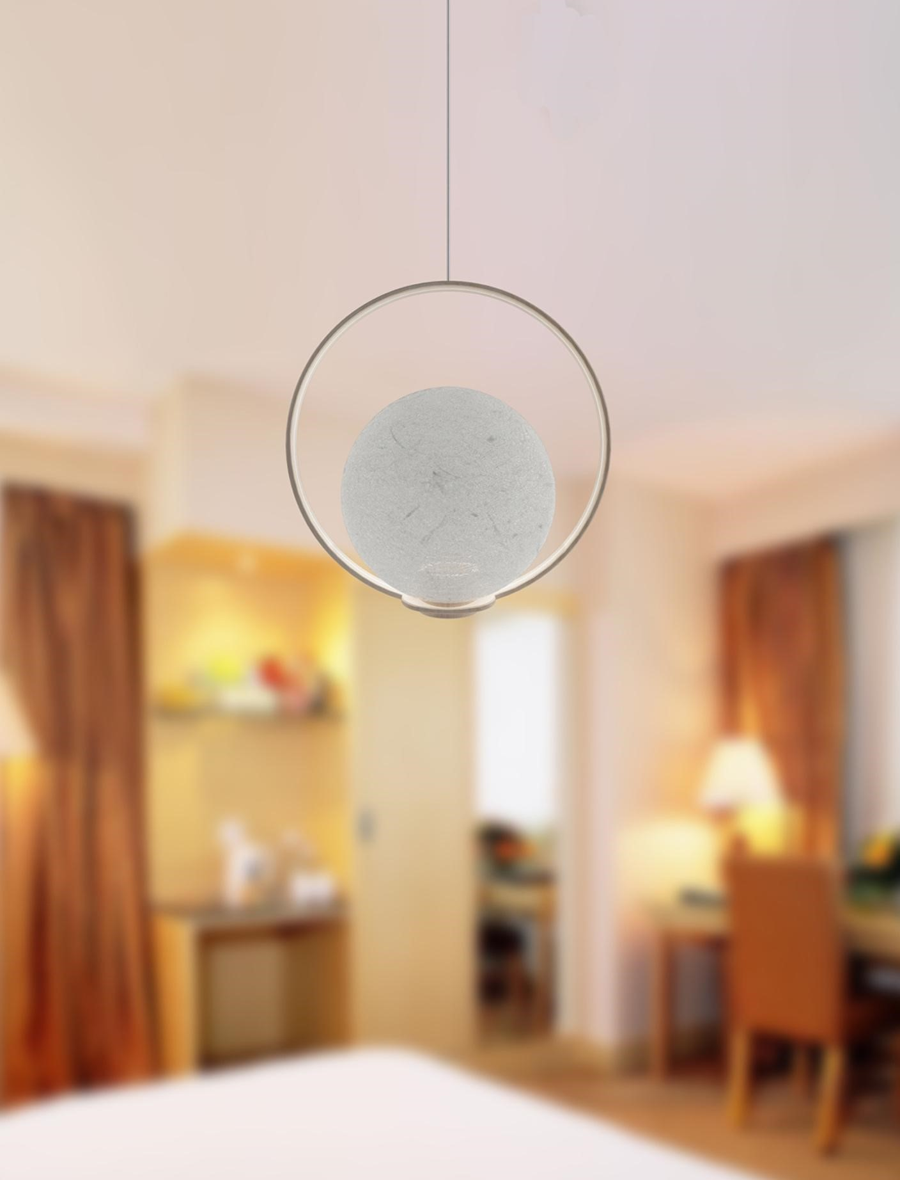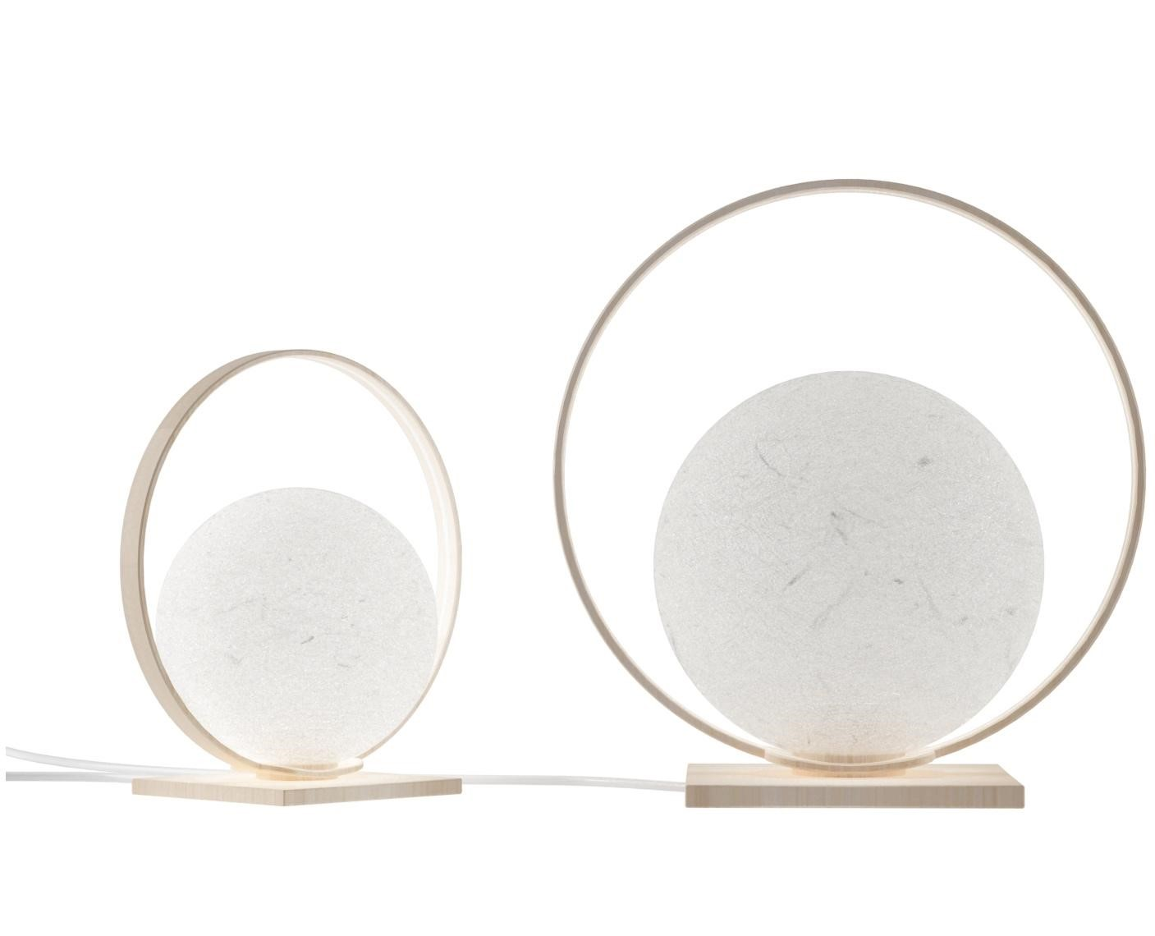

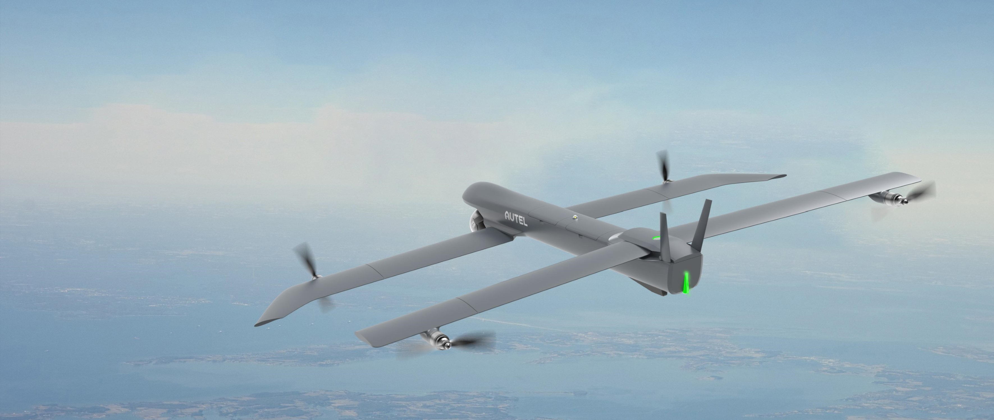

TH

AN

K

YO

U

LIAO

YUE

LONG